Початок

КУРС НОВАЧКА
Менеджер роздрібного відділу
Відділ роботи з постійними клієнтами

ЯК КОРИСТУВАТИСЯ ЦИМ КУРСОМ

КАРТА ОСНОВНИХ СЦЕНАРІЇВ (відео), які будуть розміщені в наступних уроках:

• Створення Комерційної пропозиції з Контролем оплат — клієнт оплачує при отриманні; контроль перевіряємо в КП і Новій Пошті.
• Передоплата / «Очікує оплати» — клієнт платить до відправки 100% сумми на фоп; ставимо To-Do на дату оплати.
• Передзвін — є конкретна домовленість про наступний контакт; створюємо дію «Дзвінок».
• «Очікує відправки» — замовлення потрібно відправити пізніше; ставимо To-Do на потрібну дату.
• Причини втрати(відмова по причині) — обираємо фактичну причину та розуміємо, куди далі потрапить клієнт.
• Недодзвін — після спроб зв’язку залишаємо ліда в роботі з міткою «недозвон» і продовжуємо опрацювання.
• Обмін / досилка — працюємо з існуючим клієнтом, джерело й мітка «Обмін/Досилка», товар оформлюємо за внутрішнім сценарієм.
• Нове замовлення / Viber — знаходимо існуючий контакт або створюємо нагоду та правильно вказуємо джерело.

Вітаємо на платформі навчання!
Ми неймовірно раді вітати вас у нашій команді! Початок нового кар'єрного шляху — це завжди захопливий момент, пов'язаний із новими викликами та можливостями. Пам'ятайте: кожен експерт у нашій компанії колись починав із таких самих перших кроків. Ми вже віримо у ваш потенціал і зробимо все можливе, щоб ваш старт був комфортним, впевненим і результативним.
Щоб ваш перший тиждень пройшов максимально легко, структуровано та результативно, ми підготували для вас чіткий і збалансований план адаптації. Навчання поєднує теорію (знайомство з компанією, продуктом та системою) та практику (відпрацювання навичок у безпечному середовищі та роботу з реальними клієнтами).

Що на вас чекає протягом перших днів:
- День 1 (Теорія + Основи): Почнемо зі знайомства та налаштування всіх необхідних робочих доступів. Перша половина дня присвячена вивченню курсів про компанію, продукт, продажі та систему Odoo, з можливістю одразу поставити запитання наставнику.
- День 2 (Практика на Стейджі та Тестування): Закріпимо теоретичні знання на практиці в тестовому середовищі (Стейдж), пройдемо перевірку знань на платформі та почнемо виконувати практичні завдання під керівництвом ментора.
- День 3–7 (Занурення в робочі процеси): Перехід до повноцінної адаптації — самостійна робота з клієнтами за повної підтримки та супроводу наставника.
💡 Порада на старт: Не бійтеся помилятися — навчання для того й створене, щоб пробувати й розбиратися. Будьте відкриті до нової інформації, записуйте всі запитання, що виникають під час проходження курсів, і сміливо звертайтеся до наставника — ми зацікавлені в тому, щоб ваш старт був комфортним та успішним!

Перший день:

10:15 - 10:30 - Знайомство, надання доступів до курсу (Наставник)
10:30 - 12:30 - Проходження Курсу 1 (Про компанію) та Курсу 2 (Продукт та продажі)
12:30 - 13:00 - Запитання до наставника по пройденому матеріалу
13:00 - 14:00 - Перерва
14:00 - 17:00 - Проходження Курсу 3 (Odoo)

Другий день:

10:15 - 12:15 - Повторення всього пройденого матеріалу + самостійна практика на Стейдж (згідно наданого списку завдань)
12:15 - 13:00 - Проходження тестування на платформі
13:00 - 14:00 - Перерва
14:00 - 18:00 - Практика з Ментором - надання доступів на Стейдж, виконання новачками визначеного списку завдань

Третій день і далі (до 5-7 днів)
10:00 - 18:00 - Початок повноцінної адаптації - робота з клієнтами під наглядом Наставника

- Контроль оплат
Створи КП з контролем оплат: сет 1205, акція 3=4, усе в пластику, безкоштовна доставка, додай охолоджувач.
- Передоплата / Очікує оплати
Створи КП з передоплатою: сет 1109, акція 3=4, пластик, безкоштовна доставка, + риба, + охолоджувач. Клієнт оплатить завтра — постав «Очікує оплати» і To-Do на завтра.
- Передзвін
Клієнт попросив передзвонити завтра о 15:00 щодо сету 1205. Створи дію «Дзвінок» і постав статус «Передзвін».
- Очікує відправки
Клієнт замовив сет 1205, але хоче відправку через 10 днів. Переведи в «Очікує відправки» та постав To-Do на дату відправки.
- Причини втрати
Втрати 4 ліди так, щоб вони потрапили в: Сплячі, Команду відмов, Чорний список, Без дії. Причини обери сам.
- Недодзвін
Клієнт не відповідає. Постав «Лід в роботі», мітку «недозвон» . Після повторних спроб втрати по причині «Неможливо зідзвонитись».
- Обмін / Досилка
Клієнту прийшла розбита банка кети. Є фото. Створи досилку: джерело й мітка «Обмін/Досилка», товар 1 грн, доставка за рахунок компанії.
- Замовлення з Viber
Клієнт сам написав у Viber і замовив сет 3=4. Знайди його за номером, створи нагоду, постав джерело Viber та оформи замовлення.
- Дублікат
Крон дав ліда, але у клієнта вже є активна нагода іншого менеджера. Перевір «Схожі ліди», визнач дубль і правильно відпрацюй його.
- To-Do / Дзвінок
Створи дві дії:
To-Do — відправити сет 21.08.
Дзвінок — передзвонити клієнту 30.08 о 10:00 щодо сету 1205.

Цей документ не потрібно вчити напам’ять від першої до останньої сторінки. Головний результат перших днів навчання — ти маєш самостійно працювати в Odoo за основними сценаріями.

🟡 ПОТРІБНО РОЗУМІТИ

Шлях клієнта, роль відділів, базову логіку продажу, основні сталі акції, різницю між видами продукту та загальну логіку фасувань.

🔵 ШПАРГАЛКА — МОЖНА І ПОТРІБНО ПІДГЛЯДАТИ

Повний асортимент, детальні характеристики ікри, таблицю фасувань, прайс, усі актуальні акції, картки додаткових продуктів та повний список причин втрати. Завдання менеджера — не зубрити довідник, а знати де швидко знайти потрібну інформацію і правильно використати її в роботі.

Як проходити матеріал: спочатку зрозумій коротку логіку → потім подивись відео (або детальну інструкцію під відео) → повтори → виконай сценарій самостійно.

Курс розділено на окремі частини:

Про компанію
Тут розміщено загальну інформацію про компанію

«IkorkaShop» — це компанія з 7-річним досвідом, яка спеціалізується на продажу високоякісної ікри. Ми пишаємося тим, що пропонуємо нашим клієнтам лише найкращі сорти ікри, ретельно відібрані у перевірених постачальників.

Нижче розміщено посилання на наш Welcome Book, де ти можеш ознайомитись з загальною інформацією, яка є важливою для новачків.

WelcomeBook

2. Продукт і продажі
Тут зібрано роль менеджера, шлях клієнта, асортимент, фасування, зберігання, акції, структуру розмови, допродаж і роботу із запереченнями.

Відкрий потрібну вкладку документа зверху.

Всі посилання залишаю тут внизу.

Помічник менеджера

Таблиця Miro - карта інформації по навчанню - Приклади, пояснення (актуальний)

Екскурс по міткам

3. Odoo
Тут зібрано все про CRM, ліди, нагоди, комерційні пропозиції, замовлення, оплату, доставку, статуси, причини втрати та сім основних сценаріїв.

Відділ, продукт і продажі

ВІДДІЛ, ПРОДУКТ І ПРОДАЖІ
Курс новачка для менеджера роздрібного відділу

Ця частина курсу допоможе тобі зрозуміти свою роль, продукт і базову логіку розмови з постійним клієнтом.

1. ЯК ПРОХОДИТЬ НАВЧАННЯ
(буде вже на вебкі інформація)

2. ТВОЯ РОЛЬ У ВІДДІЛІ

Ти працюватимеш із клієнтами, які вже знайомі з компанією або вже щось замовляли. Твоя задача — зрозуміти їхню потребу, запропонувати відповідний товар, правильно оформити домовленість і не втратити інформацію.

Після цього курсу ти маєш розуміти:
• з якими клієнтами працює роздрібний відділ;
• чому важливо переглядати історію клієнта;
• чому кожна домовленість повинна бути зафіксована;

3. ХТО НАШ КЛІЄНТ І ЯК ВІН ПОТРАПЛЯЄ В КОМПАНІЮ

Для початку - наш клієнт - це звичайна людина)
В системі ми називаємо його - Лід.
Лід може прийти з реклами, сайту, Instagram, Facebook, чат-бота, вхідного дзвінка або іншого каналу.

🟡 ЦЕЙ БЛОК ПОТРІБНО РОЗУМІТИ, А НЕ ВЧИТИ СЛОВО В СЛОВО.
Тобі важливо бачити загальну картину: звідки приходить клієнт, хто працює з ним першим і чому після успішного замовлення він переходить у відділ РЗПК.

3. ШЛЯХ КЛІЄНТА ВІД РЕКЛАМИ ДО РЗПК
Мета цього блоку — зрозуміти, звідки приходить клієнт, який відділ працює з ним першим і в який момент він стає клієнтом відділу роботи з постійними клієнтами.

3.1. Рекламні канали

Facebook
Facebook є одним з основних рекламних каналів. Маркетинг запускає рекламу через Ads Manager. Потенційний клієнт бачить рекламну пропозицію та переходить на один із лендингових сайтів компанії.

Сайти
У компанії використовується кілька окремих односторінкових сайтів. Кожен сайт може бути прив’язаний до своєї акції або оферу, наприклад:
• 1+1=3;
• сет 998;
• сет 1149;
• окремі пропозиції на фасування 230 г;
• інші актуальні рекламні механіки.

На сайті клієнт залишає мінімальні контактні дані: ім’я та номер телефону. Після цього заявка через програмну інтеграцію передається в Odoo.

Instagram
Instagram використовується для таргетованої реклами, роботи з блогерами та залучення аудиторії на сторінки компанії. Звернення з Instagram опрацьовує direct-менеджер, який належить до гарячого відділу. Далі клієнт проходить ту саму логіку первинного продажу.

Chatbot
У Chatbot заявка може створюватися після реєстрації або іншої цільової дії користувача. На відміну від сайтів, така заявка потрапляє одразу в Odoo без додаткового переходу через лендинг.

Google і TikTok
Google та TikTok використовуються як рекламні канали для залучення трафіку. Клієнт переходить із реклами на сайт, залишає ім’я та номер телефону, після чого заявка потрапляє в Odoo.

3.2. Як заявка потрапляє до менеджера

Після створення заявки в Odoo її бачить керівник гарячої бази. Він розподіляє нові ліди між менеджерами гарячого відділу. Менеджер отримує лід, телефонує клієнту та проводить первинний продаж.

Загальна логіка виглядає так:

Facebook / Google / TikTok → лендинг(сайт) → заявка → Odoo → розподіл ліда → менеджер гарячого відділу.

Chatbot → Odoo → розподіл ліда → менеджер гарячого відділу.

Instagram → direct-менеджер гарячого відділу → первинний продаж → подальша робота за загальним процесом.

3.3. Роль гарячого відділу
Гарячий відділ — це перший відділ продажів, який працює зі свіжою рекламною заявкою.

Його задача:
• швидко зв’язатися з клієнтом;
• з’ясувати інтерес до рекламної пропозиції;
• презентувати товар;
• оформити перше замовлення;
• провести клієнта через усі етапи первинного продажу.

Гарячий відділ продає за full price. Під час первинного продажу можуть використовуватися маркетингові інструменти:
• обмеження кількості;
• обмеження часу дії пропозиції;
• акцент на спеціальній ціні;
• конкретний рекламний офер;
• стартовий сет або інша акція.

3.4. Що відбувається після першого успішного замовлення

Коли менеджер гарячого відділу успішно оформлює продаж і клієнт проходить усі етапи конвеєра, угода переходить у статус «Завершено».

Після завершеного замовлення клієнт не передається в РЗПК одразу. Він переходить у період очікування на 21 день. У внутрішньому процесі це називається «сплячка».

Після завершення 21 дня клієнт повертається в роботу вже як клієнт відділу роботи з постійними клієнтами.

Повний шлях:

Реклама → сайт або Chatbot → Odoo → гарячий відділ → перше успішне замовлення → статус «Завершено» → 21 день очікування → РЗПК.

3.5. Хто є клієнтом РЗПК

А тепер розглянемо детальніше хто саме є вашим клієнтом)
Клієнт РЗПК — це не нова рекламна заявка. Це клієнт, який уже пройшов первинний продаж і має підтверджену історію взаємодії з компанією.

Основні ознаки клієнта РЗПК:
• уже зробив щонайменше одне успішне замовлення;
• пройшов усі етапи первинного конвеєра;
• має статус завершеного клієнта;
• перебував 21 день у періоді очікування;
• має історію товарів, оплат, доставки та комунікації;
• є кваліфікованим для повторного продажу.

РЗПК працює не з «холодною» людиною, а з клієнтом, який уже знає продукт, компанію та формат замовлення.

3.6. Роль відділу роботи з постійними клієнтами

РЗПК — це другий відділ продажів у загальному шляху клієнта.

Основні задачі відділу:
• повернути клієнта до повторної покупки;
• використовувати історію попередніх замовлень;
• зрозуміти нову потребу клієнта;
• запропонувати актуальний товар або акцію;
• збільшувати частоту повторних замовлень;
• зберігати клієнта в компанії;
• не втрачати домовленості та історію роботи.

Менеджер РЗПК має право пропонувати клієнту реальну знижку приблизно 10–12%. Це відрізняє РЗПК від гарячого відділу, який працює з первинною заявкою та full price.

Під час повторного контакту менеджер РЗПК повинен спочатку переглянути історію клієнта: що він замовляв, коли купував, які товари обирав, яким був середній чек і чи були проблеми з попереднім замовленням.

3.7. Відділ відмов

Якщо клієнт відмовляється від покупки на етапі гарячого відділу або РЗПК, його можуть передати у відділ відмов на доопрацювання.

Відділ відмов працює з клієнтами, яких не вдалося закрити стандартною пропозицією.

Залежно від причини відмови він може:
• додатково відпрацювати заперечення;
• запропонувати інший формат замовлення;
• запропонувати більшу знижку;
• використати компенсаційну пропозицію;
• повернути довіру клієнта після негативної ситуації.

Робочий діапазон знижки у відділі відмов може становити приблизно 12–15% залежно від конкретної ситуації. Наприклад, це може бути спеціальна пропозиція після відмови або знижка як форма вибачення.

3.8. Повна схема руху клієнта

Основний успішний шлях:
Рекламний канал → сайт або Chatbot → Odoo → гарячий відділ → перше замовлення → «Завершено» → 21 день → РЗПК → повторні продажі.

Шлях у разі відмови:
Гарячий відділ або РЗПК → причина відмови → відділ відмов → повторне доопрацювання клієнта.

3.9. Спільні учасники процесу

Маркетинг
Створює рекламні кампанії, офери, сайти та приводить новий трафік.

Сайти та технічна інтеграція
Збирають ім’я і номер телефону та передають заявку в Odoo.

Odoo
Зберігає ліди, історію клієнта, результати дзвінків, продажі, статуси та передачу між етапами.

Керівник гарячої бази
Розподіляє нові заявки між менеджерами гарячого відділу.

Менеджер гарячого відділу
Проводить перший контакт і оформлює первинний продаж.

Менеджер РЗПК
Працює з кваліфікованим клієнтом після завершеного замовлення та 21 дня очікування.

Менеджер відділу відмов
Доопрацьовує клієнта, якщо стандартна пропозиція не завершилася продажем.

3.10. Головне, що потрібно запам’ятати новачку

• РЗПК не отримує нову рекламну заявку напряму.
• Спочатку клієнт проходить гарячий відділ.
• До РЗПК потрапляє клієнт із завершеним успішним замовленням.
• Перед передачею в РЗПК проходить 21 день очікування.
• У РЗПК менеджер працює з історією та повторною потребою.
• У разі відмови клієнт може бути переданий у відділ відмов.

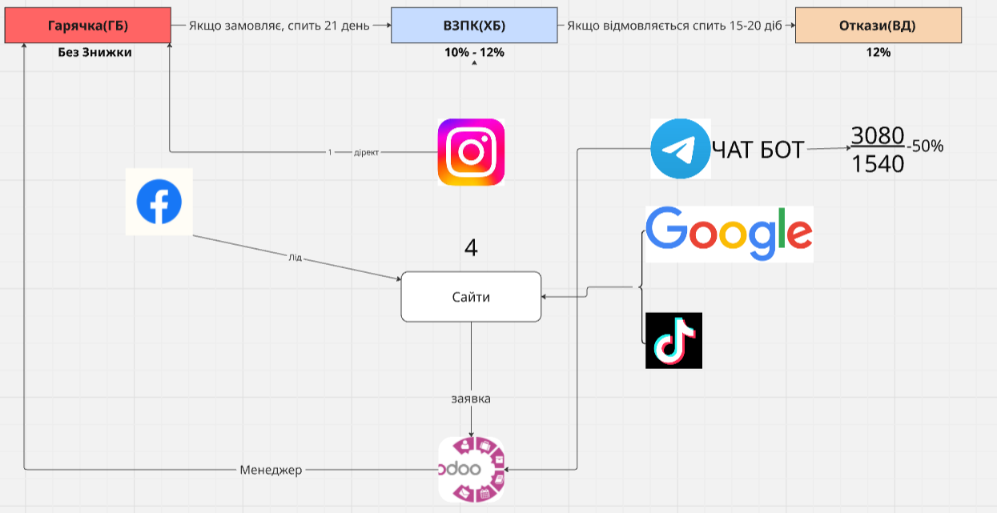

4. ВОРОНКА ПРОДАЖІВ

БАЗОВІ ПОКАЗНИКИ ПРОДАЖУ:
Upsell — пропозиція більшого, дорожчого або преміального варіанта.
Cross-sell — пропозиція додаткового товару.
Approve — частка клієнтів, які погодилися на пропозицію.
Середній чек — середня сума одного оформленого замовлення.
Конверсія — частка людей, які перейшли з одного етапу на наступний.

Простий приклад конверсії:

На співбесіду було записано 5 людей. До навчання дійшли 3. Після навчання залишилися 2. На кожному етапі кількість людей змінюється — це і є конверсія.

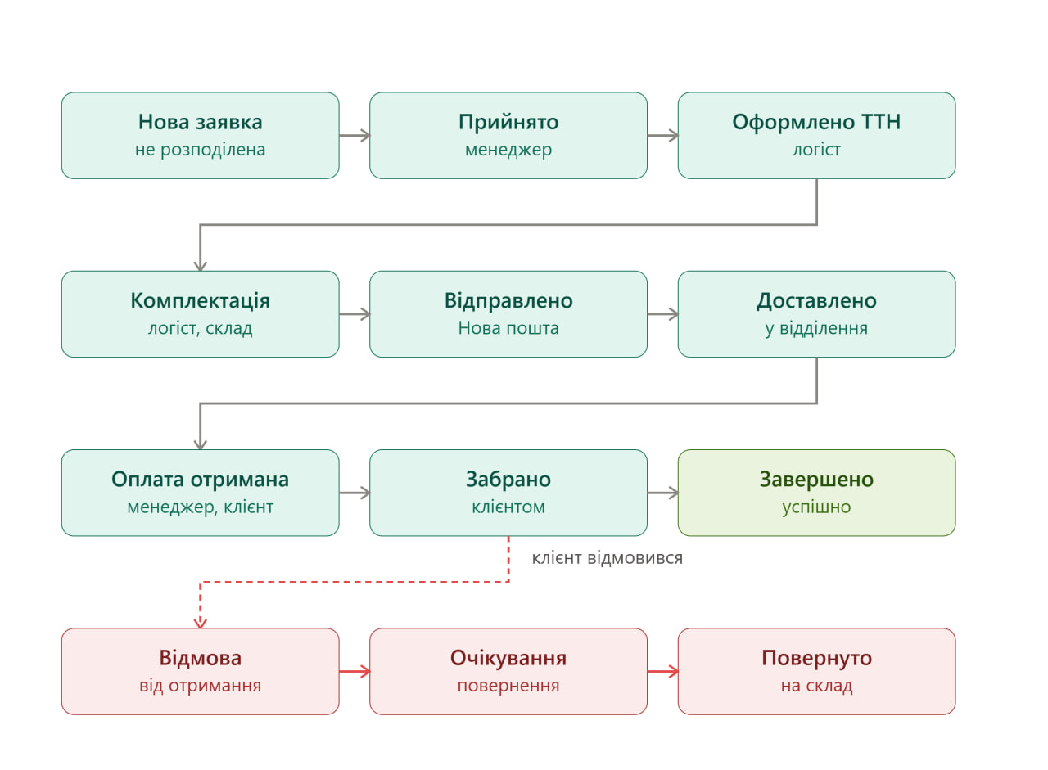

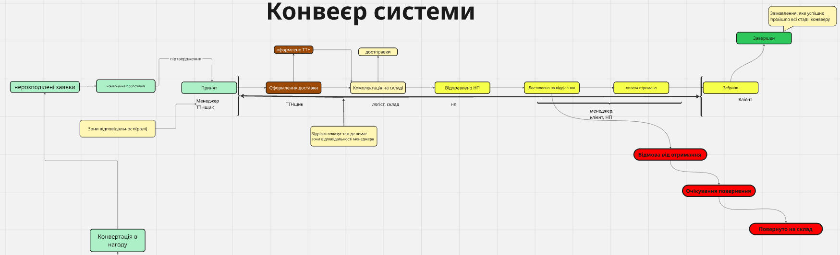

ВОРОНКА ПРОДАЖ Odoo (Конвеєр)

Нерозподілені заявки → заявка, яка з’явилась в системі із лендінгу або нагода, яка створена із кваліфікованого ліда. (МЕНЕДЖЕР)

Заявка в роботі → Менеджер взяв в роботу, триває контакт з клієнтом.(МЕНЕДЖЕР)

Очікує оплати (для передоплати) → Замовлення, де менеджер чекає повідомлення від Клієнта про оплату. (МЕНЕДЖЕР)

Прийняті → Оформлення замовлення менеджером завершено (нагода автоматично переходить на даний етап після підтвердження замовлення на продаж) або її переводить менеджер в процесі опрацювання замовлень з передплатою після отримання підтвердження (МЕНЕДЖЕР)

Оформлення доставки - Замовлення, яке взяв в роботу логіст (ЛОГІСТ)

Формування ТТН → Створюється ТТН, замовлення автоматично переходить в цей етап при отриманні номера ТТН (ЛОГІСТ)

Комплектація на складі → Товар комплектується перед відправленням. (СКЛАД)

Відправлено НП - Товар відправлений Новою поштою (НОВА ПОШТА)

Доставлено до відділення → Товар прибув до відділення Нової Пошти. (НОВА ПОШТА)

Забрано → Клієнт забрав товар з відділення. (КЛІЄНТ)

Оплата отримана → Повна сума оплачена. Для замовлень із контролем оплат (КЛІЄНТ)

Завершено → Угоду завершено успішно. (ЛОГІСТ)

Відмова від отримання → Клієнт не забрав товар. (КЛІЄНТ)

Очікування повернення / Повернуто на склад → Продукт повертається / повернувся. (АВТОМАТОМ, АБО ЛОГІСТ)

5. НАШ ПРОДУКТ

🔵 ЦЕЙ БЛОК — РОБОЧА ШПАРГАЛКА.
Не потрібно зубрити весь асортимент, міліметри зерна, усі фасування та кожну актуальну ціну. Потрібно знати загальну різницю між продуктами та вміти швидко знайти деталі перед або під час розмови з клієнтом.
Орієнтир: у базовому асортименті 8 видів ікри, разом із 3 преміальними позиціями — 11 товарних позицій.

Ікра — це не один однаковий продукт із різними назвами. Види відрізняються розміром зерна, кольором, текстурою та смаком: від ніжного вершкового до легкої гірчинки, горіхового або йодованого післясмаку.

Клієнти купують ікру для себе, сімейного столу, подарунка, знайомства з новим смаком або повторної покупки улюбленого виду.

Завдання менеджера — не переказати весь асортимент, а швидко зрозуміти потребу та запропонувати 1–2 відповідні позиції.

Під час вибору орієнтуйся на чотири речі: який смак подобається клієнту, яке зерно він хоче, для скількох людей купує і коли планує споживати продукт.

5.1. ЯК ШВИДКО ПІДІБРАТИ ІКРУ КЛІЄНТУ

Постав три прості питання:
1. Берете для себе, на сімейний стіл чи на подарунок?
2. Який смак ближчий: ніжний і вершковий, більш солонуватий, з легкою гірчинкою, горіховим або йодованим післясмаком?
3. На скільки людей і коли плануєте споживати?

Після відповіді запропонуй не весь каталог, а два варіанти: основний і альтернативний.

Орієнтир за обсягом:
• 200–230 г — невелика покупка, знайомство з новим видом або споживання для 1–2 людей;
• 440–500 г — сімейний стіл або регулярне споживання;
• 1,5 кг — велика компанія, часте споживання або велике замовлення.

Це не жорстке правило. Остаточний обсяг підбирається за кількістю людей, приводом і побажанням клієнта.

5.1.1. БАЗОВИЙ АСОРТИМЕНТ

ГОРБУША
Зерно і вигляд: 4–5 мм, темно-червоний колір.
Смак: має легку гірчинку.
Кому рекомендувати: клієнту, який хоче виразну червону ікру з характерним смаком.
Як сказати клієнту: «Горбуша має середнє зерно та легку гірчинку. Це хороший варіант, коли хочеться не нейтрального, а більш виразного смаку».

ЛОСОСЬ
Зерно і вигляд: 6–7 мм, світло-червоний колір.
Смак: без гірчинки, трохи солонуватий.
Кому рекомендувати: клієнту, який хоче велике зерно та зрозумілий класичний смак.
Як сказати клієнту: «Лососева ікра має велике світле зерно, без гірчинки, з легкою солоністю. Вона підходить, коли потрібен універсальний варіант».

КЕТА
Зерно і вигляд: 6–7 мм, велике зерно.
Смак: без гірчинки, трохи маслянистий і слабовиражений.
Кому рекомендувати: клієнту, який любить велике зерно та м’який смак без різкої гіркоти.
Як сказати клієнту: «Кета має велике зерно, м’який і трохи маслянистий смак. Добре підходить тим, хто хоче ніжнішу ікру без гірчинки».

ФОРЕЛЬ
Зерно і вигляд: 4–5 мм.
Смак: вершковий, трохи солонуватий.
Кому рекомендувати: клієнту, який цінує м’який вершковий смак і середнє зерно.
Як сказати клієнту: «Форель має середнє зерно та приємний вершковий смак із легкою солоністю. Це зрозумілий варіант для тих, хто не любить гірчинку».

КИЖУЧ
Зерно і вигляд: 4–5 мм, яскраво-червоний колір.
Смак: має гірчинку та кислинку.
Кому рекомендувати: клієнту, який уже знайомий з ікрою та хоче більш насичений характерний смак.
Як сказати клієнту: «Кижуч яскраво-червоний, із легкою кислинкою та гірчинкою. Його варто пропонувати тим, хто любить виразні смаки».

ЩУКА
Зерно і вигляд: дрібне зерно 1,5–2 мм, жовтий колір.
Смак: дуже ніжний.
Кому рекомендувати: клієнту, який хоче делікатний смак і дрібне зерно або бажає спробувати не червону ікру.
Як сказати клієнту: «Щуча ікра дрібна, жовта та дуже ніжна за смаком. Це легкий варіант для знайомства з іншими видами ікри».

ВЕСЛОНОС
Зерно і вигляд: дрібне зерно близько 1,5 мм, чорний колір.
Смак: має йодований присмак.
Кому рекомендувати: клієнту, якому цікава чорна ікра з морською, йодованою нотою.
Як сказати клієнту: «Веслонос має дрібне чорне зерно та помітний йодований присмак. Це варіант для тих, хто хоче характерний морський смак».

ОСЕТРОВА
Зерно і вигляд: 2–3 мм, світло-сірий колір.
Смак: має горіховий присмак.
Кому рекомендувати: клієнту, який хоче чорну ікру з більш благородним і м’яким смаковим профілем.
Як сказати клієнту: «Осетрова ікра має світло-сіре зерно та приємний горіховий присмак. Її варто розглядати, коли хочеться більш делікатного чорного виду».

5.1.2. ПРЕМІАЛЬНІ ПОЗИЦІЇ

ГОРБУША ПРЕМІУМ
Зерно і вигляд: щільне зерно 4–5 мм, насичений темно-червоний колір.
Смак: легка гірчинка, яка підкреслює смак.
Кому рекомендувати: клієнту, якому подобається горбуша, але він хоче більш щільне зерно та виразніший продукт.
Як сказати клієнту: «Горбуша преміум має щільніше зерно, насичений колір і легку характерну гірчинку. Це посилена версія знайомого смаку».

ОСЕТРОВА ПРЕМІУМ
Зерно і вигляд: дрібне зерно 2–3 мм.
Смак: дуже ніжний, чистий, благородний, із виразним горіховим післясмаком.
Кому рекомендувати: клієнту, який шукає преміальний делікатний смак без різких нот.
Як сказати клієнту: «Осетрова преміум дуже ніжна, з чистим благородним смаком і виразним горіховим післясмаком. Її варто пропонувати як преміальний подарунковий або особливий варіант».

КЕТА ПРЕМІУМ
Зерно і вигляд: 5–6 мм, пружне зерно.
Смак: ніжний вершковий із солонуватим післясмаком.
Кому рекомендувати: клієнту, який любить кету та хоче більш пружне зерно і преміальну подачу.
Як сказати клієнту: «Кета преміум має пружне середнє зерно, ніжний вершковий смак і легкий солонуватий післясмак. Це преміальний варіант для тих, хто цінує текстуру».

5.1.3. ЯК НЕ ПЕРЕВАНТАЖИТИ КЛІЄНТА

Не вивчай і не переказуй усі описи слово в слово. Запам’ятай для кожного виду чотири опори: зерно, колір, основний смак і кому його краще рекомендувати.

Правильна презентація коротка:
1. Назви вид.
2. Дай 1–2 головні відмінності.
3. Поясни, чому він підходить саме цьому клієнту.
4. Постав питання або запропонуй оформлення.

Приклад:
«Ви сказали, що не любите гірчинку та хочете велике зерно. Тоді краще розглянути кету або лосось: кета м’якша і трохи масляниста, а лосось більш солонуватий. Який варіант вам ближчий?»

5.1.4. ВІЗУАЛЬНА ШПАРГАЛКА

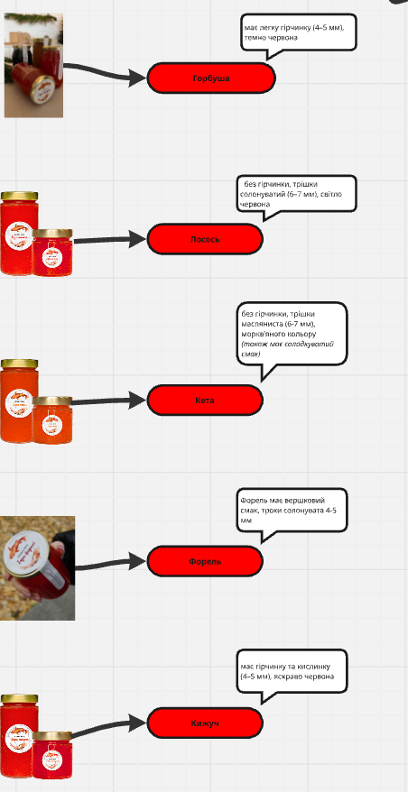
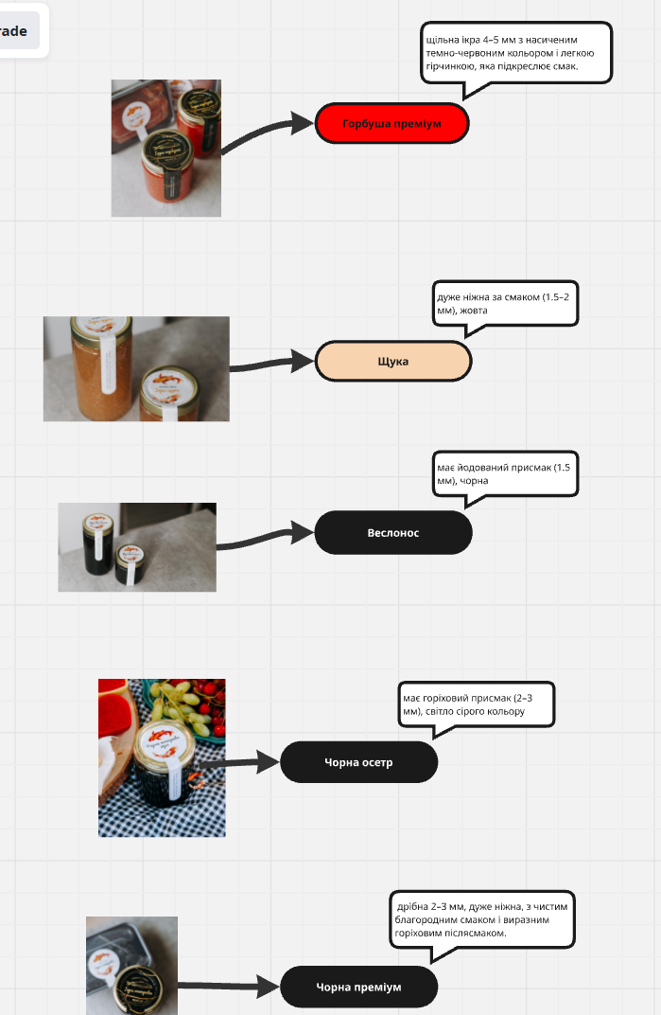
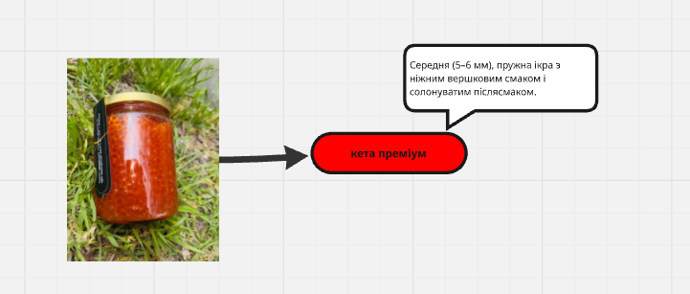

5.1.5. ДОДАТКОВИЙ ПРОДУКТ — СЛАБОСОЛЕНИЙ ЛОСОСЬ

Окрім ікри, менеджер може запропонувати клієнту слабосолене філе лосося як окремий продукт або як допродаж до основного замовлення.

Що потрібно знати про продукт:
• слабосолений лосось;
• філе без кісточок і без шкіри;
• продукт іде шматочками філе та вже готовий до вживання;
• ніжна текстура та соковитий смак;
• у рекламному матеріалі зазначено: без консервантів і барвників;
• склад на етикетці: лосось, сіль харчова.

Фасування і ціна:
• 300 г — 369 грн;
• 500 г — 499 грн.

Перед продажем перевіряй актуальну ціну, оскільки прайс може змінюватися.

Кому пропонувати:
• клієнту, який хоче додати до ікри рибу;
• для сніданків, бутербродів, закусок або святкового столу;
• клієнту, який уже бере кілька банок ікри та готовий розглянути доповнення до замовлення;
• як простий cross-sell: не замість ікри, а як додатковий продукт.

Як презентувати клієнту:
«До ікри можемо ще додати слабосолений лосось. Він без кісточок і без шкіри, вже готовий до вживання. Є 300 г за 369 грн і 500 г за 499 грн. Додати до замовлення?»

Важливо: не перевантажуй презентацію. Для допродажу достатньо назвати продукт, 1–2 переваги, вагу та ціну й поставити конкретне питання про додавання до замовлення.


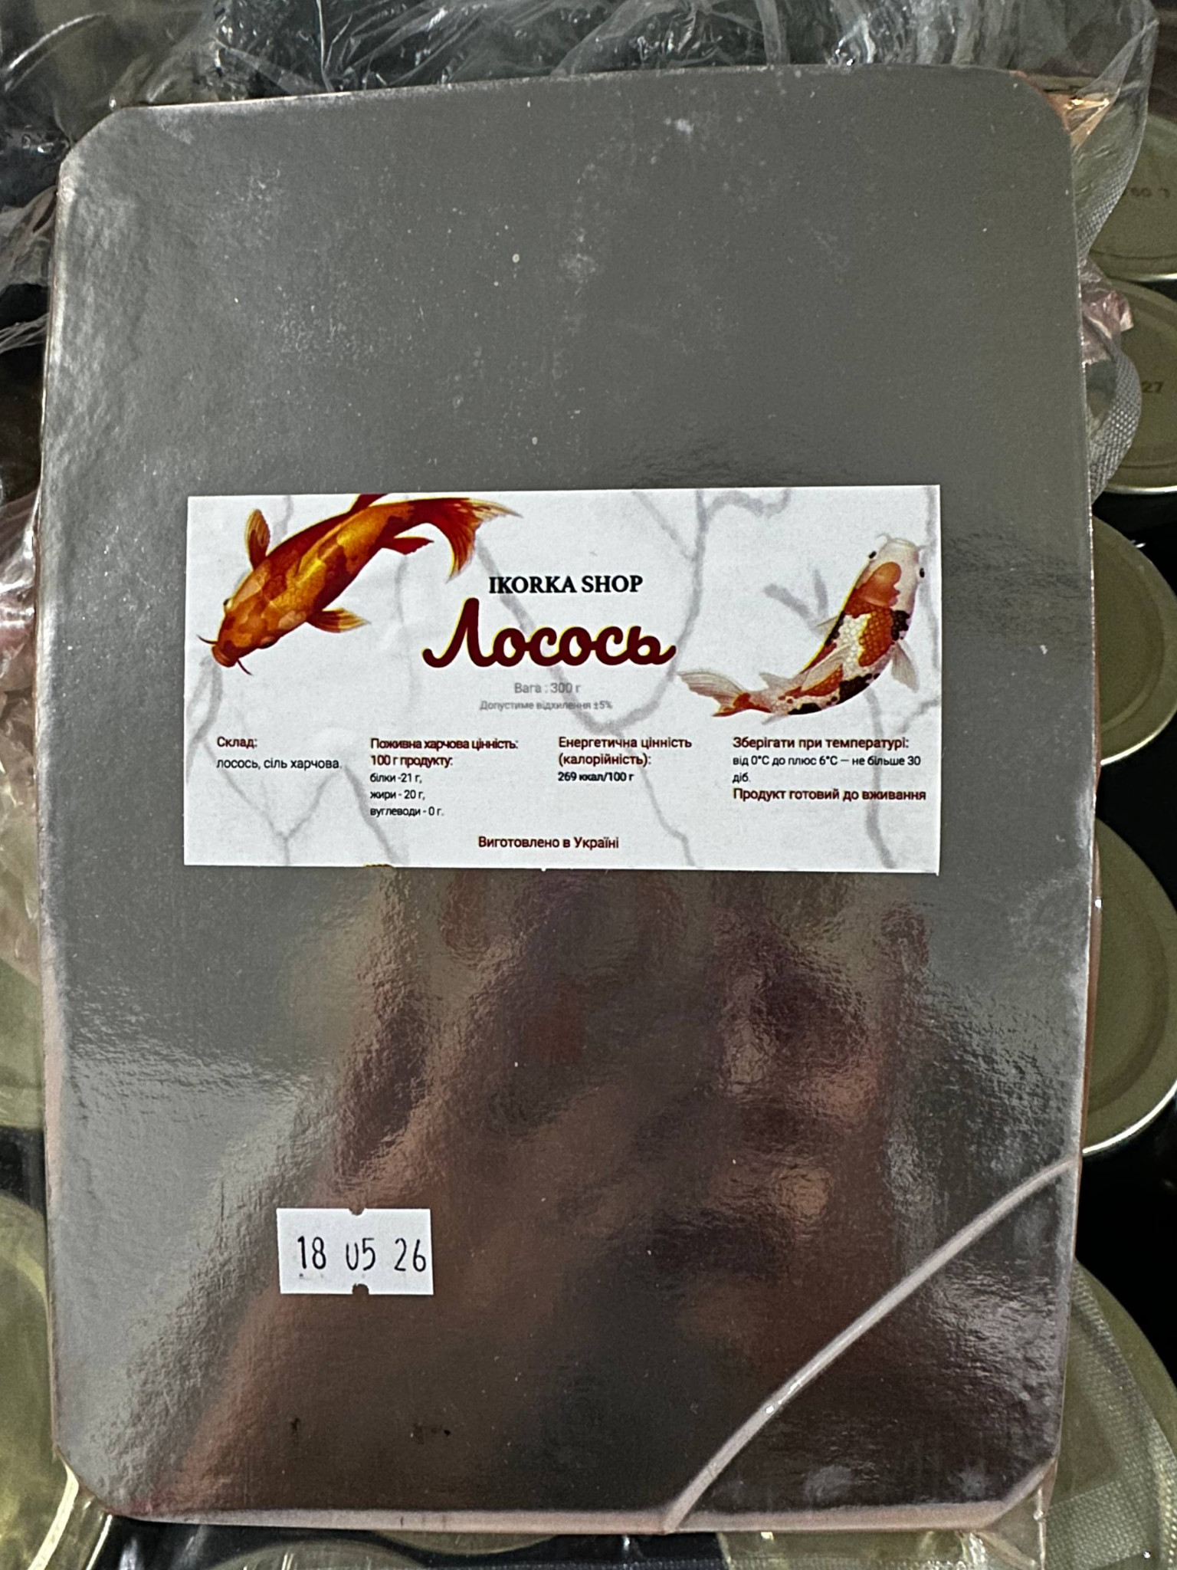

ВАЖЛИВО: перед розмовою користуйся актуальними матеріалами компанії. Фасування, тара, ціни та доступність позицій можуть змінюватися.

5.1.6. ДОДАТКОВИЙ ПРОДУКТ — КРЕМ-СИР PHILADELPHIA

Крем-сир Philadelphia — це додатковий товар, який менеджер може запропонувати разом з ікрою або слабосоленим лососем. Він добре підходить для бутербродів, канапе та простих домашніх закусок, тому його зручно використовувати як cross-sell до основного замовлення.

Зараз у продажу залишилися два види:
• Philadelphia Balance;
• Philadelphia із зеленню.

Philadelphia із зеленою цибулею з продажу прибрали.

Ціна: 115 грн.
Вага залежить від партії — банка може бути 175 г або 195 г. Перед оформленням перевіряй актуальну вагу в товарі.

ВАЖЛИВО: крем-сир продається тільки як доповнення до риби або ікри. Окремо його не відправляємо.

Коли пропонувати:
• клієнт бере червону ікру;
• клієнт бере слабосолений лосось;
• клієнт збирає рибний набір;
• потрібно зробити простий і зрозумілий допродаж до основного товару.

Як сказати клієнту:
«До ікри або лосося можу ще додати Philadelphia — дуже добре підходить для бутербродів і канапе. Зараз є Balance та варіант із зеленню, ціна 115 грн».

Що потрібно запам’ятати:
• це допродаж, а не окреме замовлення;
• 2 актуальні смаки: Balance та із зеленню;
• зелена цибуля більше не продається;
• ціна 115 грн;
• вага 175 або 195 г залежно від партії.

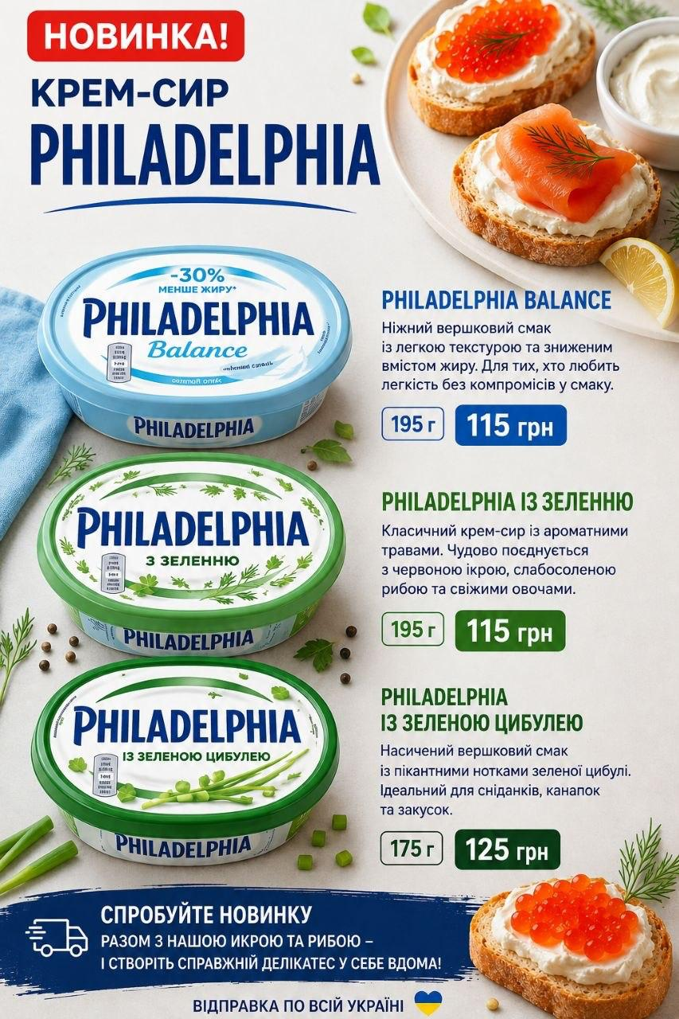

5.2. ФАСУВАННЯ І ТАРА: ЯК ЧИТАТИ ТАБЛИЦЮ

Навіщо потрібні абревіатури

У роботі ми часто використовуємо скорочені назви товарів: Г, ФМ, Кт, ЛМ, ЩМ тощо.
Це внутрішня робоча мова компанії, яка допомагає швидше передавати інформацію про товар без повного написання його назви, ваги та тари.

Менеджеру важливо розуміти ці скорочення з двох причин:
• ними користуються менеджери та інші співробітники під час робочої комунікації;
• після оформлення комерційної пропозиції в Odoo інформація для складу також передається у вигляді таких скорочень.
Склад орієнтується на ці позначення під час комплектації замовлення.

Тому менеджеру не обов’язково постійно використовувати абревіатури в розмові, але він повинен розуміти, що означає кожне скорочення і який саме товар за ним стоїть.

Як читати скорочення:
• Г — горбуша;
• Ф — форель;
• Ч — чорна осетрова;
• Кт — кета;
• Кж — кижуч;
• Л — лосось;
• В — веслонос;
• Щ — щука;
• М — «маленька банка».

Наприклад: КтМ = кета в маленькій банці, КжМ = кижуч у маленькій банці, ГМ = горбуша в маленькій банці.

200 г — ТІЛЬКИ СКЛО
• ГМ — горбуша;
• ФМ — форель;
• ЧМ — чорна осетрова.

Літера «М» показує, що це маленька банка. У пластику фасування 200 г немає.

230 г — ТІЛЬКИ СКЛО
• КтМ — кета;
• КжМ — кижуч;
• ЛМ — лосось;
• ВМ — веслонос;
• ЩМ — щука.
Це також маленькі скляні банки, тому в скороченнях використовується «М». У пластику 230 г немає.

440 г — ТІЛЬКИ СКЛО
• Г — горбуша;
• Ф — форель;
• Ч — чорна осетрова.
Це ті самі три види, які є у 200 г, але вже у більшій скляній банці.

500 г — СКЛО АБО ПЛАСТИК
У пластику 500 г доступні всі 8 базових видів ікри.
У склі 500 г також доступні всі базові види, КРІМ:
• горбуші;
• форелі;
• чорної осетрової.
Причина проста: горбуша, форель і чорна осетрова у великому склі йдуть у фасуванні 440 г, а не 500 г.

1,5 кг — XXL, ТІЛЬКИ ПЛАСТИК
• Кт — кета;
• Кж — кижуч;
• Щ — щука;
• В — веслонос;
• Л — лосось.
Фасування 1,5 кг використовується для XXL-наборів. У склі такого фасування немає.

Швидка логіка для запам’ятовування:
• 200 г → горбуша / форель / чорна осетрова → тільки скло;
• 230 г → кета / кижуч / лосось / веслонос / щука → тільки скло;
• 440 г → горбуша / форель / чорна осетрова → тільки скло;
• 500 г → усі види в пластику; у склі всі, крім горбуші / форелі / чорної осетрової;
• 1,5 кг → кета / кижуч / щука / веслонос / лосось → тільки пластик.

Після відкриття ікра зберігається до 14 діб при температурі від 0 до +5 °C.
До відкриття термін зберігання 3 місяці (92 доби)

Під час продажу обов’язково уточнюй, для скількох людей купують товар, коли його планують споживати та чи потрібна подарункова подача.

5.3. Прайс, знижки та акції

У роздрібному прайсі діють загальні знижки:
• пластик — 7%-10%-12%;
• скло — 7%.

Перед роботою завжди користуйся актуальним прайсом. Ціни й акції можуть змінюватися.

Основні механіки, які потрібно розуміти:
• стартові сети;
• 1+1=3; без безк.дост
• 3=4; з безк.дост
• 4=6; сімейний набір безк.дост
• 1=2 XXL; без безк.дост
• подарункові позиції;
• безкоштовна доставка;
• допродаж риби або додаткової банки.

6. СИСТЕМА «ДРАБИНКА»

1. Запропонуй варіант, який прямо відповідає потребі.
2. Покажи більш вигідний або більший варіант.
3. Запропонуй один доречний додатковий товар.
4. Зупинися, якщо наступна пропозиція вже не відповідає потребі клієнта.

Не перераховуй весь асортимент. Клієнту легше обрати з двох зрозумілих варіантів, ніж із десяти назв.

7. ДОМАШНЄ ЗАВДАННЯ

Домашнє завдання тут не про зубріння довідника. Перед другим днем переглянь шпаргалки та переконайся, що ти орієнтуєшся в основі:
• знаєш, що є 8 базових видів ікри + 3 преміальні позиції;
• приблизно розрізняєш основні види за смаком і зерном;
• розумієш логіку фасувань і знаєш, де подивитися точну таблицю;
• знаєш базові сталі акції;
• розумієш, що таке upsell, cross-sell, середній чек і конверсія;
• знаєш, де швидко знайти актуальний прайс, акції та характеристики продукту.

Детальні характеристики, фасування, ціни та повний перелік пропозицій можна використовувати як шпаргалку. На другий день важливіше пояснити логіку своїми словами, ніж відтворити довідник напам’ять.

8. ПІДСУМОК

Ти готовий переходити до адаптації, якщо:
• можеш відповісти на базові питання про продукт, фасування, зберігання та акції;
• розумієш структуру розмови;
• можеш пояснити upsell, cross-sell, approve, середній чек і конверсію;
• використовуєш історію клієнта;
• не приховуєш помилки, а виправляєш їх разом із коучем.

Odoo

ODOO
Робота в системі для менеджера роздрібного відділу

🔴 ГОЛОВНИЙ ПРІОРИТЕТ КУРСУ

Після вивчення цього курсу та практики ти маєш уміти виконувати основні сценарії (процеси) Odoo самостійно.

Не потрібно зубрити назви всіх кнопок — потрібно розуміти послідовність дій і вміти відтворити її в системі.

Як працювати з цією вкладкою:
1. Спочатку прочитай коротку логіку сценарію.
2. Потім подивись відео.
3. Під відео розміщено головні моменти кожного сценарію - Логіка всього процесу та Коротка пам'ятка.
4. Далі знаходиться покрокова інструкція - вона створена з відео з таймкодами. Це та ж сама інфо, що і в відео, але подана в вигляді тексту. По таймкодам ти можеш швидко знайти інфо, яку ти не зрозумів, перечитати її або повернутись до відео і передивитись. Вибирай сам як тобі зручніше повторювати - через відео або через текст.
3. Повтори сценарій у системі разом із коучем.
4. На другий день виконай його самостійно.

Детальні інструкції нижче залишаються як робочий довідник: після навчання до них можна повертатися, якщо забув конкретну кнопку або поле.

КАРТА ОСНОВНИХ СЦЕНАРІЇВ (відео)

• Створення Комерційної пропозиції з Контролем оплат — клієнт оплачує при отриманні; контроль перевіряємо в КП і Новій Пошті.
• Передоплата / «Очікує оплати» — клієнт платить до відправки 100% сумми на фоп; ставимо To-Do на дату оплати.
• Передзвін — є конкретна домовленість про наступний контакт; створюємо дію «Дзвінок».
• «Очікує відправки» — замовлення потрібно відправити пізніше; ставимо To-Do на потрібну дату.
• Причини втрати(відмова по причині) — обираємо фактичну причину та розуміємо, куди далі потрапить клієнт.
• Недодзвін — після спроб зв’язку залишаємо ліда в роботі з міткою «недозвон» і продовжуємо опрацювання.
• Обмін / досилка — працюємо з існуючим клієнтом, джерело й мітка «Обмін/Досилка», товар оформлюємо за внутрішнім сценарієм.
• Нове замовлення / Viber — знаходимо існуючий контакт або створюємо нагоду та правильно вказуємо джерело.

Окремо потрібно вміти: перевіряти «Схожі ліди», не створювати зайві дублікати, користуватися To-Do і «Дзвінком», орієнтуватися у статусах, мітках, Kanban, списку та базових фільтрах.

🔴 ОБОВ’ЯЗКОВО ВМІТИ БЕЗ ПІДКАЗКИ

Odoo: контроль оплат, передоплата, очікує оплати, передзвін, очікує відправки, причини втрати, недодзвін, обмін/досилка, нове замовлення та замовлення з Viber. Також потрібно орієнтуватися у лідах, нагодах, діях, мітках, схожих лідах і базових фільтрах.

1. ОСНОВНІ ТЕРМІНИ

CRM — система для роботи з клієнтами.
ERP — система для управління бізнес-процесами компанії.
Odoo — система, у якій ти працюєш із лідами, нагодами, товарами, оплатою і доставкою.
Лід — нове або ще не опрацьоване звернення клієнта.
Нагода — потенційна угода з клієнтом (шанс на продаж).
Комерційна пропозиція — майбутнє замовлення з товарами, цінами, оплатою і доставкою.
Крон - система в Odoo, яка роздає лідів в роботу на день (керується керівником).
Замовлення на продаж — підтверджена комерційна пропозиція.
Kanban — картки, розкладені за етапами роботи.
Chatter — права частина картки, де видно історію, коментарі та зміни.
Мітка — коротка позначка, яка допомагає швидко зрозуміти особливість клієнта або замовлення.
Дія — запланований дзвінок, To-do або інше завдання.
Джерело — аналітичний статус у Odoo, який виставляється залежно від сценарію замовлення: Binotel, Viber, Обмін/Досилка тощо.
Клієнт — людина, з якою працює менеджер.
Контакт — клієнт у системі Odoo, тобто його картка, де зберігаються дані та історія роботи.
Схожі ліди — розділ, де можна переглянути інші записи цього самого клієнта, його попередні замовлення та історію роботи.
Дія — запланований дзвінок, To-Do або інше завдання. Використовується як нагадування менеджеру про те, що потрібно зробити.
CRM — модуль для роботи з нагодами та конвеєром продажів.
Ліди — модуль для роботи з кваліфікованими та активними лідами.
Продажі — модуль, де знаходяться комерційні пропозиції та замовлення на продаж.
Нова Пошта — модуль для роботи з доставкою та відправленнями.
Facebook ліди — модуль із заявками, які надходять з Facebook.
Співробітники — модуль з інформацією про працівників, їхні відділи та структуру компанії.
Лід у роботі — статус ліда, з яким менеджер уже почав працювати.
Кваліфікований лід — лід клієнта, який уже робив замовлення та підходить для подальшої роботи.
Невдалий лід — лід, який не підходить для подальшої роботи через причину втрати, наприклад: утиль, невірно вказаний номер телефону та інші подібні причини.
Тип дії:To-Do — тип дії для конкретного завдання, яке потрібно виконати.
Тип дії:Дзвінок — тип дії для запланованого телефонного контакту з клієнтом.

Перевір себе: поясни своїми словами різницю між лідом, нагодою, комерційною пропозицією і замовленням.

2. ОСНОВНІ ІНТЕРФЕЙСИ

У системі ти найчастіше працюватимеш із модулями CRM, Ліди та Продажі.

У CRM знаходиться твій конвеєр нагод.
У Лідах знаходяться ліди та клієнти, яких потрібно опрацювати.
У Продажах знаходяться комерційні пропозиції та замовлення.

Основні види відображення:
• Kanban — картки за етапами;
• список — таблиця з фільтрами та масовими діями;
• інтерфейс дій — дзвінки, To-do та строки.

Фільтри «Мій конвеєр» і «Мої ліди» показують тільки твою роботу. Фільтр може залишатися активним, коли ти переходиш між модулями. Щоб прибрати його, натисни хрестик біля назви фільтра.

Кольори дій:
• зелений — дія запланована на майбутнє;
• жовтий — дія запланована на сьогодні;
• червоний — дія прострочена.

Перед виходом із картки завжди переконайся, що зміни збережені.

3. ГОЛОВНИЙ ЛАНЦЮЖОК ЗАМОВЛЕННЯ НА ВІДДІЛІ ПО РОБОТІ З ПОСТІЙНИМИ КЛІЄНТАМИ

НАТИСКАЙ НА КОЖНЕ СЛОВО І СТРІЛКУ

Лід → Нагода → Комерційна пропозиція → Замовлення на продаж

1. Ти отримуєш ліда від крона на обдзвін.
2. Переглядаєш номер телефону, історію та схожі ліди.
3. Якщо є реальна домовленість або продаж, конвертуєш лід у нагоду.
4. У нагоді створюєш комерційну пропозицію.
5. Додаєш товари, оплату і доставку.
6. Після перевірки підтверджуєш пропозицію.
7. Вона стає замовленням на продаж.

Типова помилка новачка — плутати нагоду з комерційною пропозицією, тому що інтерфейси схожі. Завжди перевіряй, де саме ти знаходишся

Перед створенням нового контакту або замовлення обов’язково шукай клієнта за номером телефону. Це допомагає не створювати дубль і бачити попередню історію.

Важливо: для вхідного дзвінка в компанії використовується джерело Viber. Це потрібно для внутрішньої аналітики.

Базовий функціонал Odoo
Цей урок знайомить з основним інтерфейсом Odoo: модулями, CRM, лідами, карткою клієнта, різними видами відображення та базовими масовими діями.

Таймкоди
00:00–00:30 — Вхід у Odoo та початок роботи
Відкриваємо Odoo та переходимо до робочого середовища системи.

00:30–01:30 — Основні модулі Odoo
Через головне меню можна переходити між доступними менеджеру модулями.
У щоденній роботі найчастіше використовуються:
- CRM — робота з нагодами та конвеєром;
- Ліди — робота з лідами;
- Продажі — комерційні пропозиції та замовлення;
- інші доступні модулі залежно від задачі менеджера.
Для переходу між модулями використовуємо меню у верхній частині Odoo.

01:30–03:15 — Робота з лідами та зв'язок із Binotel
У модулі «Ліди» відображаються клієнти, з якими потрібно працювати.
Ліди розподіляються за етапами роботи.
Із процесом також пов'язаний Binotel, через який менеджер працює з телефонними дзвінками та може переглядати інформацію щодо комунікації з клієнтами.

03:15–05:45 — Співробітники та структура компанії
В Odoo доступний модуль «Співробітники».
У картці співробітника можна побачити:
- ПІБ;
- посаду;
- робочі контакти;
- відділ;
- керівника;
- робочу інформацію.
Також у системі можна переглядати організаційну структуру компанії та бачити, хто кому підпорядковується.

05:45–07:45 — Повернення до CRM та робота з конвеєром
Повертаємося до модуля «Ліди».
Основний робочий вигляд — Kanban, де ліди розташовані по колонках відповідно до етапу роботи.
Наприклад:
Нерозподілені → Лід у роботі → Передзвін → Кваліфікований лід
Картку клієнта можна відкрити безпосередньо з конвеєра.

07:45–09:30 — Список лідів і масова робота із записами
Окрім Kanban, ліди можна відкрити у вигляді списку.
Список зручний, коли потрібно працювати одразу з великою кількістю записів.
У ньому видно окремі колонки, наприклад:
- клієнт;
- статус;
- продавець;
- дії;
- джерело;
- етап;
- інші дані.
Записи можна виділяти галочками.
Після вибору декількох записів Odoo дозволяє виконати масову дію.
У відео показаний приклад, коли для великої кількості лідів одночасно змінюється поле:
Джерело → Binotel
Перед масовою зміною Odoo показує вікно підтвердження.

Важливо
Перед підтвердженням масової операції завжди перевіряй:
скільки записів вибрано → яке поле змінюється → яке нове значення буде встановлено.
Помилка в масовій дії може змінити одразу десятки клієнтів.

09:30–11:20 — Картка ліда
Відкриваємо окремого клієнта.
У картці ліда знаходиться основна інформація:
- клієнт;
- номер телефону;
- продавець;
- команда продажу;
- статус;
- мітки;
- пріоритет;
- інші дані.
У верхній частині також можуть бути доступні пов'язані записи:
- Схожі ліди;
- Calls;
- Pickings.

Chatter
У правій частині картки знаходиться Chatter.
Тут зберігається історія роботи з записом:
- зміни;
- коментарі;
- повідомлення;
- зміна продавця;
- зміна статусів та інша службова інформація.
Це дозволяє побачити, що відбувалося з клієнтом раніше.

11:20–13:45 — Види відображення інформації
У правому верхньому куті можна перемикати спосіб відображення лідів.
Основні види:

Kanban
Картки клієнтів розкладені по етапах роботи.
Зручний для щоденної роботи з конвеєром.

Список
Клієнти відображаються таблицею.
Зручний для:
- перегляду великої кількості записів;
- роботи з колонками;
- вибору декількох клієнтів;
- масових дій.

Календар
Показує записи та заплановані події за датами.

Дії
Показує заплановані активності.
Серед типів дій можна побачити:
- Ел. пошта;
- Дзвінок;
- Зустріч;
- To-Do;
- інші типи активностей.
Детальна робота з To-Do та Дзвінком розглядається окремо.

13:45–15:05 — Швидкий перегляд активностей
У верхній панелі Odoo можна переглядати заплановані та прострочені активності.
Система може показувати їх окремо для різних об'єктів, наприклад:
- контактів;
- замовлень на продаж.
Це дозволяє швидко побачити, де у менеджера залишилися невиконані задачі.

15:05–15:45 — Модуль «Співробітники»
Через модуль «Співробітники» можна переглядати співробітників компанії, їхні посади, відділи та робочу інформацію.
Для менеджера цей модуль переважно потрібний для розуміння:
хто є хто в компанії та до якого відділу належить співробітник.

15:45–16:16 — Повернення до CRM та навігація
Повертаємося до CRM.
Через пошук та навігацію можна переходити між потрібними етапами, командами та записами.
Детальна робота з фільтрами та пошуком розглядається в окремому уроці.

Що головне запам'ятати
CRM / Ліди = робота з клієнтами та нагодами
Kanban = робота по етапах
Список = детальний перегляд та масові дії
Календар = перегляд по датах
Дії = заплановані задачі
Chatter = історія роботи з клієнтом
Співробітники = структура та працівники компанії

Важливо
Особливо уважно працюй з масовими діями.
Якщо вибрано багато записів, одна зміна може застосуватися одразу до всіх них.
Перед підтвердженням завжди перевір:
кількість вибраних записів → поле → нове значення.

Перевір себе
1. Для чого використовується Kanban?
A. Для перегляду співробітників
B. Для роботи з картками клієнтів по етапах
C. Для створення рахунків
D. Для перегляду Нової пошти
Правильна відповідь: B

2. Коли зручніше використовувати список?
A. Коли потрібно працювати з великою кількістю записів
B. Тільки для одного клієнта
C. Тільки для дзвінків
D. Для перегляду працівників
Правильна відповідь: A

3. Що таке Chatter?
A. Окремий месенджер
B. Історія змін, коментарів і роботи з записом
C. Тип ліда
D. Спосіб оплати
Правильна відповідь: B

4. Що потрібно перевірити перед масовою зміною?
A. Кількість вибраних записів
B. Поле, яке змінюємо
C. Нове значення
D. Усе перераховане
Правильна відповідь: D

5. Які основні види відображення показані в Odoo?
Kanban → Список → Календар → Дії

4. 7 ОСНОВНИХ СЦЕНАРІЇВ

4.1. Замовлення з контролем оплат

Сценарій. Створення комерційної пропозиції з контролем оплат

Для чого цей сценарій
Цей сценарій використовується, коли клієнт оформлює замовлення зі способом оплати «Контроль оплат».
Повна логіка:
Лід → Перевірка клієнта → Нагода → Комерційна пропозиція → Товари → Доставка → Нова Пошта → Контроль оплати → Підтвердження замовлення

1. Перевірка ліда та історії клієнта
00:00–00:25
Перед оформленням замовлення спочатку перевіряємо клієнта.

Покроково
1.1. Відкриваємо потрібний лід.
1.2. Перевіряємо інформацію про клієнта та номер телефону.
1.3. Відкриваємо «Схожі ліди».
1.4. Переглядаємо попередні ліди та нагоди цього клієнта.
1.5. Перевіряємо:
- чи є завершені нагоди;
- чи немає іншої актуальної нагоди;
- чи не знаходиться клієнт уже в роботі;
- чи працюємо ми з правильним записом.

Головне
Перед створенням нового замовлення завжди перевіряємо історію клієнта та «Схожі ліди».

2. Конвертація ліда в нагоду та створення КП
00:25–01:05
Після перевірки клієнта переходимо від ліда до нагоди.

Покроково
2.1. Повертаємося до поточного ліда.
2.2. Натискаємо «Конвертувати у нагоду».
2.3. У вікні конвертації обираємо:
«Конвертувати у нагоду»
а не:
«Об'єднати з існуючими нагодами».
2.4. Перевіряємо продавця та команду продажу.
2.5. Натискаємо «Створити нагоду».
2.6. Після конвертації відкривається створена нагода.
2.7. Натискаємо «Нова пропозиція».
2.8. Відкривається нова комерційна пропозиція.
2.9. Перевіряємо клієнта.
2.10. Перевіряємо спосіб оплати.
Для цього сценарію:
Спосіб оплати → Контроль оплат

Головне правило
Якщо під час конвертації Odoo показує існуючі нагоди клієнта, не об'єднуємо клієнта автоматично.
У цьому сценарії:
Лід → просто конвертуємо у нову нагоду.

3. Додавання товарів та формування замовлення
01:05–02:40
Після створення комерційної пропозиції формуємо склад замовлення.
У КП використовуються окремі блоки:
- Основний товар;
- Додатковий товар;
- Акційний товар.

Покроково
3.1. Переходимо до блоку «Рядки замовлення».
3.2. Додаємо потрібний товар.
3.3. Через налаштування товару обираємо необхідні характеристики.
Наприклад:
- вид ікри;
- вагу;
- тару;
- клас товару, якщо він передбачений.
3.4. Підтверджуємо вибраний товар.
3.5. Аналогічно додаємо інші товари, які погоджені з клієнтом.
3.6. Перевіряємо кількість кожної позиції.
3.7. Перевіряємо ціну кожної позиції.
3.8. Якщо товар акційний — перевіряємо, що він знаходиться у правильному блоці та має правильну ціну.
У відео один з акційних товарів додається за 1 грн.
3.9. Перевіряємо загальну суму замовлення.

Перед продовженням перевіряємо
Товар → Вага → Тара → Кількість → Ціна → Акційний товар → Загальна сума

Головне
Комерційна пропозиція повинна повністю відповідати тому, про що домовилися з клієнтом.
Не орієнтуємося лише на назву товару — перевіряємо його конкретну конфігурацію.

4. Доставка та заповнення Нової Пошти
02:40–04:05
Після формування товарної частини додаємо доставку.

4.1. Додавання доставки
02:40–02:55
4.1.1. Натискаємо «Додати доставку».
4.1.2. У полі методу доставки обираємо:
Нова Пошта
4.1.3. Перевіряємо загальну вагу замовлення.
4.1.4. Натискаємо «Додати».
Після цього в комерційній пропозиції з'являється вкладка:
«Нова Пошта»

4.2. Заповнення Нової Пошти
02:55–03:45
Переходимо у вкладку «Нова Пошта».
Перевіряємо та заповнюємо:
4.2.1. Тип отримувача — у прикладі «Приватна особа».
4.2.2. Тип відправки — відповідно до домовленості з клієнтом.
У відео:
Відділення → Відділення
4.2.3. Тип вантажу.
У відео:
Посилка
4.2.4. Перевіряємо дату відправки.
4.2.5. Вказуємо, хто оплачує доставку.
У цьому прикладі:
Відправник
4.2.6. Вказуємо метод оплати доставки.
У цьому прикладі:
Безготівковий
4.2.7. Перевіряємо дані отримувача:
- ім'я;
- номер телефону;
- місто;
- відділення.
4.2.8. Перевіряємо дані відправника.

4.3. Контроль оплати
03:45–04:05
У нижній частині блоку Нової Пошти знаходиться розділ «Зворотня доставка».
4.3.1. Вмикаємо:
«Контроль оплати».
4.3.2. Перевіряємо параметри пакування.
4.3.3. Вказуємо фактичну вагу замовлення.
4.3.4. Перевіряємо кількість місць.
4.3.5. Перевіряємо інформацію про отримувача та його відділення.

Головне
Для замовлення з контролем оплат потрібно перевірити контроль оплати у двох місцях процесу:
Комерційна пропозиція → Спосіб оплати «Контроль оплат»
та
Нова Пошта → Зворотня доставка → Контроль оплати увімкнено

5. Фінальна перевірка та підтвердження замовлення
04:05–04:44
Після заповнення товарів та Нової Пошти повертаємося до основної частини комерційної пропозиції.

Покроково
5.1. Перевіряємо клієнта.
5.2. Перевіряємо всі товари.
5.3. Перевіряємо кількість.
5.4. Перевіряємо ціни.
5.5. Перевіряємо акційний товар.
5.6. Перевіряємо загальну суму.
5.7. Перевіряємо:
- спосіб оплати;
- Нову Пошту;
- отримувача;
- відділення;
- дату відправки;
- хто оплачує доставку;
- контроль оплати.
5.8. Натискаємо «Перевірити і підтвердити».
5.9. Комерційна пропозиція переходить у:
«Замовлення на продаж».
5.10. Повертаємося до нагоди.
Після підтвердження замовлення нагода автоматично переходить на етап:
«Прийняті».
Також у нагоді з'являється створене замовлення та його сума.

Логіка всього процесу
Відкрили лід
→ Перевірили «Схожі ліди»
→ Конвертували лід у нагоду
→ Не об'єднували клієнта
→ Створили комерційну пропозицію
→ Спосіб оплати — «Контроль оплат»
→ Додали основний товар
→ Додали додаткові та акційні товари
→ Перевірили ціни та суму
→ Додали доставку «Нова Пошта»
→ Заповнили дані доставки
→ Увімкнули контроль оплати
→ Перевірили замовлення
→ «Перевірити і підтвердити»
→ Замовлення на продаж
→ Нагода переходить у «Прийняті»

Коротка пам'ятка
Лід → Нагода → КП → Замовлення на продаж
Клієнта не об'єднуємо — просто конвертуємо лід у нагоду
Контроль оплат перевіряємо в КП
Контроль оплати вмикаємо у Новій Пошті
Товар завжди перевіряємо за вагою, тарою, кількістю та ціною
Перед підтвердженням перевіряємо всю домовленість із клієнтом
Підтвердили КП → створилося замовлення → нагода перейшла у «Прийняті»

Перевір себе
1. Що потрібно зробити перед конвертацією ліда?
A. Одразу створити замовлення
B. Перевірити клієнта та «Схожі ліди»
C. Створити ТТН
D. Втратити лід
Правильна відповідь: B

2. Що обираємо під час конвертації у цьому сценарії?
A. Об'єднати з усіма нагодами
B. Видалити старі нагоди
C. Конвертувати у нагоду без об'єднання
D. Створити нового клієнта
Правильна відповідь: C

3. Який спосіб оплати встановлюється в комерційній пропозиції?
A. Передоплата
B. Контроль оплат
C. Готівка
D. Оплачено
Правильна відповідь: B

4. Що потрібно перевірити при додаванні товару?
A. Тільки назву
B. Тільки ціну
C. Вагу, тару, кількість і ціну
D. Тільки кількість
Правильна відповідь: C

5. Де додатково вмикається контроль оплати?
A. У картці клієнта
B. У «Схожих лідах»
C. У вкладці «Нова Пошта»
D. У Chatter
Правильна відповідь: C

6. Що відбувається після «Перевірити і підтвердити»?
A. Лід видаляється
B. КП стає замовленням на продаж
C. Створюється новий клієнт
D. Замовлення переходить у «Втрачено»
Правильна відповідь: B

7. На який етап переходить нагода після підтвердження замовлення?
A. Передзвін
B. Очікує оплати
C. Прийняті
D. Завершено
Правильна відповідь: C

4.2 Очікує оплати — передоплата
Основна логіка:
Лід → Домовленість про передоплату → Нагода → «Очікує оплати» → To-Do → КП → Передоплата → Оплата клієнтом → Рахунок

1. Перевірка клієнта та домовленість про оплату
00:00–01:20
1.1. Відкриваємо потрібний лід.
1.2. Перевіряємо «Схожі ліди» та історію клієнта.
1.3. Перевіряємо номер телефону.
1.4. Переходимо у Viber та відправляємо клієнту реквізити для передоплати.
1.5. Фіксуємо суму, яку клієнт повинен оплатити.
Головне: перед подальшим оформленням має бути домовленість, що клієнт оплачує замовлення перед відправкою.

2. Нагода → «Очікує оплати» → To-Do
01:20–02:20
2.1. Повертаємося до ліда.
2.2. Натискаємо «Конвертувати у нагоду».
2.3. Клієнта не об'єднуємо — створюємо нагоду.
2.4. Переводимо нагоду на етап:
«Очікує оплати (для передоплати)»
2.5. Створюємо дію To-Do.
2.6. У підсумку вказуємо конкретну домовленість.
У відео:
«оплатить завтра после 15.00»
2.7. Ставимо відповідну дату виконання.
Головне: якщо клієнт обіцяв оплатити пізніше, повинно бути:
етап «Очікує оплати» + To-Do з конкретною датою.

3. Створення комерційної пропозиції
02:20–03:25
3.1. Створюємо нову комерційну пропозицію.
3.2. Додаємо основні товари.
3.3. Перевіряємо:
- вид товару;
- вагу;
- тару;
- кількість;
- ціну.
3.4. Додаємо додатковий товар.
У відео додається риба 500 г.
3.5. Додаємо акційний товар.
3.6. Якщо в замовленні є риба — додаємо охолоджувач.
3.7. Перевіряємо загальну суму замовлення.

4. Передоплата та Нова Пошта
03:25–05:20
4.1. Додаємо доставку.
4.2. Заповнюємо вкладку «Нова Пошта».
4.3. Перевіряємо:
- тип відправки;
- тип вантажу;
- дату відправки;
- хто оплачує доставку;
- метод оплати доставки;
- ім'я та телефон отримувача;
- область / місто;
- відділення;
- відправника.
4.4. Заповнюємо вагу та кількість місць.
4.5. Контроль оплати у Новій Пошті не вмикаємо, тому що клієнт платить наперед.
4.6. У замовленні встановлюємо:
Спосіб оплати → Передоплата
Головне:
Передоплата ≠ Контроль оплат
При передоплаті гроші отримуємо до відправки, тому зворотний контроль оплати Нової Пошти не потрібний.

5. Клієнт оплатив
05:20–06:45
5.1. Повертаємося до нагоди на етапі «Очікує оплати».
5.2. Після отримання підтвердження оплати відкриваємо запланований To-Do.
5.3. Позначаємо To-Do як виконаний.
У коментарі у відео:
«оплатил»
5.4. Переходимо до замовлення.
5.5. За необхідності квитанцію про оплату можна додати у відповідне поле:
- Квитанція оплати PDF;
- Квитанція оплати (фото).
5.6. Натискаємо «Створити рахунок».
5.7. Обираємо:
«Регулярне виставлення рахунків»
5.8. Натискаємо «Створити рахунок».
5.9. Перевіряємо, що у замовленні з'явився створений рахунок.

Коротка логіка
Домовились про передоплату
→ Відправили реквізити
→ Створили нагоду
→ «Очікує оплати»
→ Поставили To-Do
→ Створили КП
→ Спосіб оплати — Передоплата
→ Оформили Нову Пошту
→ Контроль оплати НЕ вмикаємо
→ Клієнт оплатив
→ Закрили To-Do
→ Створили рахунок

Головне запам'ятати
«Очікує оплати» = клієнт ще повинен зробити передоплату.
Завжди ставимо To-Do на дату, коли клієнт обіцяв оплатити.
Спосіб оплати = Передоплата.
Контроль оплати Нової Пошти не вмикаємо.
Після фактичної оплати закриваємо To-Do та створюємо рахунок.

Перевір себе
1. На який етап переводимо нагоду, якщо чекаємо передоплату?
A. Прийняті
B. Передзвін
C. Очікує оплати
D. Завершено
Правильна відповідь: C

2. Яку дію потрібно поставити, якщо клієнт оплатить завтра?
A. Дзвінок
B. To-Do з датою оплати
C. Нічого
D. Втратити нагоду
Правильна відповідь: B

3. Який спосіб оплати встановлюємо?
A. Контроль оплат
B. Передоплата
C. Готівка
D. Післяплата
Правильна відповідь: B

4. Чи потрібно вмикати «Контроль оплати» у Новій Пошті?
A. Так
B. Ні
Правильна відповідь: B

5. Що робимо після підтвердження оплати клієнтом?
A. Залишаємо To-Do відкритим
B. Закриваємо To-Do та створюємо рахунок
C. Створюємо нового клієнта
D. Видаляємо нагоду
Правильна відповідь: B

4.3. Передзвін

Сценарій. Передзвін
Лід → Запланувати «Дзвінок» → Вказати домовленість і дату → Статус «Передзвін» → За потреби відредагувати дію

1. Відкриваємо ліда
00:00–00:12
1.1. Відкриваємо потрібний лід.
1.2. Переходимо до «Заплановані дії».
1.3. Натискаємо «Запланувати дію».

2. Створюємо передзвін
00:12–01:10
2.1. У полі «Тип дії» обираємо:
Дзвінок
2.2. У полі «Підсумок» записуємо конкретну домовленість:
- коли передзвонити;
- з якого питання.
2.3. У полі «Установлений термін» ставимо дату передзвону.
2.4. Перевіряємо виконавця.
2.5. Натискаємо «Запланувати».
Головне: передзвін завжди повинен мати конкретну дату + зрозумілий підсумок.

3. Переводимо ліда у «Передзвін»
01:10–01:30
3.1. У полі «Статус» обираємо:
Передзвін
3.2. Повертаємося в Kanban.
3.3. Перевіряємо, що лід знаходиться у колонці «Передзвін», а на картці є запланований дзвінок.

4. Редагування передзвону
01:30–02:17
Якщо домовленість із клієнтом змінилась:
4.1. Відкриваємо ліда.
4.2. Біля запланованого дзвінка натискаємо «Редагувати».
4.3. Змінюємо підсумок.
4.4. Змінюємо дату передзвону.
У відео термін змінюється з 27.08 на 16.08.
4.5. Після змін натискаємо «Зберегти».
Саме фінальне натискання «Зберегти» у відео не показано.

5. Коротка логіка
Клієнт попросив передзвонити
→ Тип дії «Дзвінок»
→ Записали домовленість
→ Поставили дату
→ Запланували
→ Статус «Передзвін»
→ Домовленість змінилась — редагуємо дію

Головне запам'ятати
Передзвін = конкретна домовленість про наступний контакт.
Тип дії = «Дзвінок».
Обов'язково ставимо дату передзвону.
У підсумку пишемо, коли і з якого питання телефонувати.
Лід переводимо у статус «Передзвін».
Змінилась домовленість → редагуємо існуючу дію.

Перевір себе
1. Який тип дії створюємо для передзвону?
A. To-Do
B. Дзвінок
C. Зустріч
Правильна відповідь: B

2. Що обов'язково потрібно вказати?
A. Тільки коментар
B. Конкретну дату та зміст домовленості
C. Тільки статус
Правильна відповідь: B

3. У який статус переводимо ліда?
A. Лід у роботі
B. Передзвін
C. Кваліфікований лід
Правильна відповідь: B

4. Що робимо, якщо дата передзвону змінилась?
A. Створюємо нового ліда
B. Редагуємо запланований дзвінок
C. Видаляємо клієнта
Правильна відповідь: B

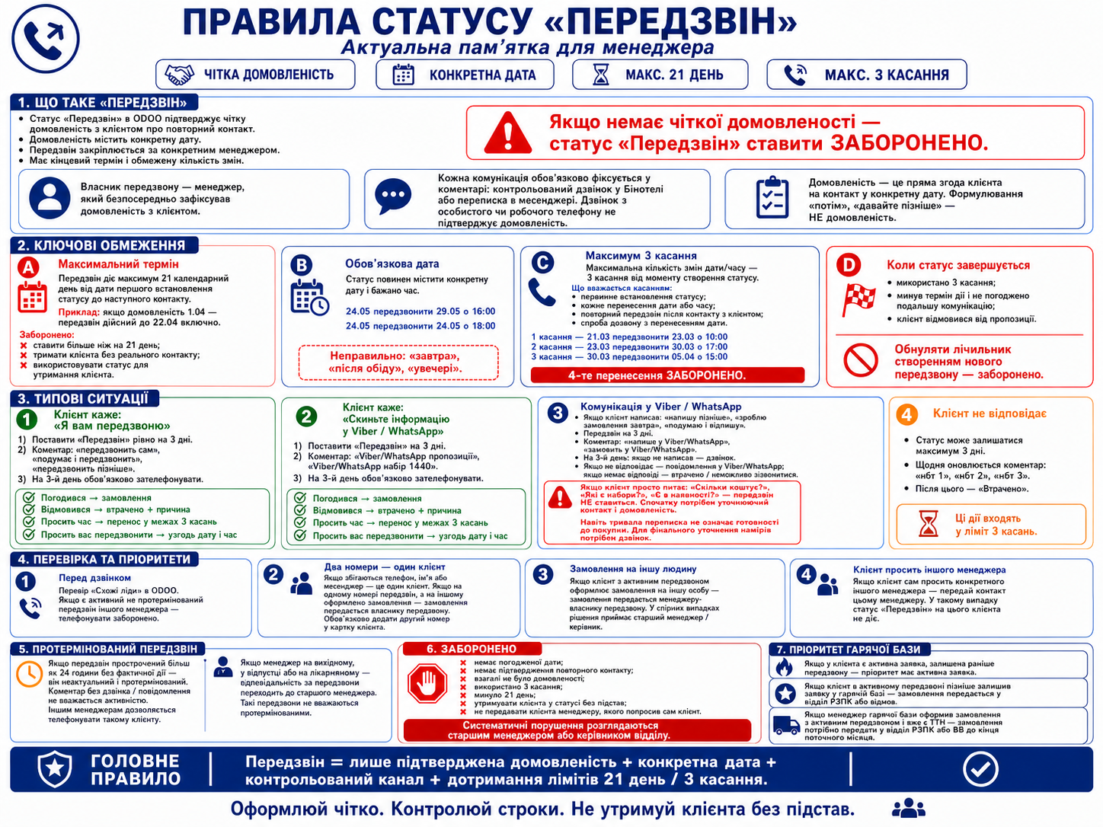

Практика: створи передзвін на післязавтра о 14:00 для клієнта, якого цікавить ікра кети.

4.4. Очікує відправки

Сценарій. Очікує відправки
Лід → Нагода → «Очікує відправки» → To-Do на дату відправки → Перевірка історії → Фіксація даних

1. Конвертуємо лід у нагоду
00:00–00:34
1.1. Відкриваємо потрібний лід.
1.2. Перевіряємо клієнта та його дані.
1.3. Натискаємо «Конвертувати у нагоду».
1.4. Обираємо «Конвертувати у нагоду», а не об'єднання з існуючими нагодами.
1.5. Натискаємо «Створити нагоду».
Головне: клієнта не об'єднуємо — просто конвертуємо лід у нагоду.

2. Переводимо нагоду в «Очікує відправки»
00:34–00:41
2.1. Відкриваємо список етапів.
2.2. Обираємо «Очікує відправки».
Цей етап використовуємо, коли з клієнтом уже є домовленість, але відправити замовлення потрібно пізніше.

3. Створюємо To-Do на дату відправки
00:41–01:53
3.1. Натискаємо «Запланувати дію».
3.2. Тип дії — To-Do.
3.3. У підсумку записуємо:
- що потрібно відправити;
- дату відправки;
- чи потрібно телефонувати клієнту перед відправкою.
У відео приклад:
«13.08 відправити сет 998, 20.08 без дзвінка»
3.4. Встановлюємо термін виконання — дату відправки.
3.5. Перевіряємо виконавця.
3.6. Натискаємо «Запланувати».
Головне: To-Do має одразу пояснювати, що і коли потрібно зробити.

4. Перевіряємо попереднє замовлення клієнта
01:53–02:20
4.1. Переходимо до попередніх записів клієнта.
4.2. Відкриваємо завершену нагоду.
4.3. Перевіряємо інформацію з минулого замовлення.
У відео перевіряється адреса Нової Пошти:
Шпола, відділення №1, вул. Соборна, 33.
Головне: якщо потрібні дані вже є в історії клієнта — перевіряємо їх у попередньому замовленні.

5. Фіксуємо домовленість у нагоді
02:20–03:12
5.1. Повертаємося до актуальної нагоди.
5.2. У внутрішніх примітках залишаємо основну інформацію:
- що відправляємо;
- коли відправляємо;
- чи потрібен дзвінок;
- дані доставки.
5.3. Перевіряємо:
Етап → «Очікує відправки»
To-Do → створений
Дата → правильна
Домовленість → зафіксована

Коротка логіка
Домовились про відправку на майбутню дату
→ Конвертували лід у нагоду
→ «Очікує відправки»
→ Створили To-Do
→ Вказали дату та умови відправки
→ Перевірили попереднє замовлення
→ Зафіксували потрібні дані

Головне запам'ятати
«Очікує відправки» = замовлення потрібно відправити пізніше.
Обов'язково ставимо To-Do на потрібну дату.
У To-Do пишемо, що саме потрібно зробити.
Якщо перед відправкою дзвонити не потрібно — це також фіксуємо.
Дані та домовленість залишаємо в Odoo.

Перевір себе
1. На який етап переводимо нагоду?
A. Передзвін
B. Очікує оплати
C. Очікує відправки
Правильна відповідь: C

2. Який тип дії створюємо?
A. Дзвінок
B. To-Do
C. Зустріч
Правильна відповідь: B

3. Що потрібно вказати в To-Do?
A. Тільки назву клієнта
B. Що зробити та коли
C. Тільки суму
Правильна відповідь: B

4. Де можна перевірити попередні дані доставки?
A. У попередній нагоді/замовленні клієнта
B. У нового клієнта
C. У статусі ліда
Правильна відповідь: A

Практика: створи замовлення, яке потрібно відправити через два тижні (з будь яким сетом).

4.5. Причини втрати

Сценарій. Причини втрати
Лід → «Втрачено» → Причина втрати → Категорія → «Позначити як Втрачено»

1. Перевіряємо клієнта перед втратою
00:00–00:30
1.1. Відкриваємо потрібний лід.
1.2. За потреби перевіряємо «Схожі ліди» та попередню історію клієнта.
1.3. Повертаємося до актуального ліда.
Головне: перед втратою переконуємося, що працюємо з правильним записом.

2. Відкриваємо причини втрати
00:30–01:05
2.1. Натискаємо «Втрачено».
2.2. У полі «Причина втрати» обираємо фактичну причину.
2.3. Якщо потрібної причини немає у короткому списку — натискаємо «Шукати ще...».
2.4. У повному списку бачимо:
- Опис — назва причини;
- Технічна причина — чи є причина технічною;
- Категорія втрати — куди далі потрапить клієнт.

3. Приклад — «Не цікавить»
01:05–01:18
3.1. Обираємо причину:
«Не цікавить»
3.2. Для цієї причини в системі вказана категорія:
«Відправляти у Сплячі»
3.3. Натискаємо «Позначити як Втрачено».
3.4. Лід отримує статус «Втрачено».

4. Приклад — «Агресивна поведінка (ЧС)»
01:18–01:52
4.1. Відкриваємо наступного ліда.
4.2. Натискаємо «Втрачено».
4.3. Обираємо:
«Агресивна поведінка (ЧС)»
4.4. Натискаємо «Позначити як Втрачено».
4.5. Після втрати статус клієнта змінюється на:
«Чорний список»
Головне: причина втрати визначає, куди далі потрапить клієнт.

5. Категорії причин втрати
01:52–02:48
У повному списку видно різні причини та їх категорії.
Приклади з відео:
«Занадто дорого» → Команда відмов
«Не цікавить» → Сплячі
«Недійсний номер телефону» → Чорний список
«Агресивна поведінка (ЧС)» → Чорний список
«Треба порадитись / Подивлюсь / Думаю» → Команда відмов
«Втрачена актуальність потреби» → Сплячі
«Втрачено через конкурента» → Команда відмов
«Немає в наявності товару» → Сплячі
«Відмова від домовленостей» → Команда відмов
5.1. Обираємо причину, яка реально відповідає ситуації.
5.2. У полі «Примітка закриття» можна зафіксувати додаткову інформацію по втраті.
5.3. Натискаємо «Позначити як Втрачено».

Коротка логіка
Не продовжуємо роботу з клієнтом
→ «Втрачено»
→ Обираємо фактичну причину
→ Перевіряємо категорію
→ Позначаємо як втрачено
→ Odoo направляє клієнта відповідно до причини

Головне запам'ятати
Причину втрати не обираємо навмання.
Причина втрати впливає на подальший рух клієнта.
Сплячі = клієнт може повернутися до покупки пізніше.
Команда відмов = клієнта передають на подальше опрацювання.
Чорний список = контакт не повинен продовжувати стандартну роботу.

Перевір себе
1. Що потрібно обрати при втраті ліда?
A. Випадкову причину
B. Фактичну причину втрати
C. Нового продавця
Правильна відповідь: B

2. Куди направляється причина «Не цікавить»?
A. Команда відмов
B. Сплячі
C. Чорний список
Правильна відповідь: B

3. Куди направляється «Агресивна поведінка (ЧС)»?
A. Сплячі
B. Команда відмов
C. Чорний список
Правильна відповідь: C

4. Що показує «Категорія втрати»?
A. Куди далі буде направлений клієнт
B. Ціну замовлення
C. Джерело ліда
Правильна відповідь: A

Практика: Ти маєш втратити ліда по таким категоріям втрати як:
- Сплячі
- Команда відмов
- Чорний список
- Без дії.
Причину обираєш сам.

4.6. Недодзвін

Сценарій. Недодзвін
Лід → «Лід в роботі» → Мітка «недозвон» → Повторна робота → «Неможливо зідзвонитись»

1. Ставимо мітку «недозвон»
00:00–00:24
1.1. Відкриваємо потрібний лід.
1.2. Переводимо його у статус «Лід в роботі».
1.3. У полі «Мітки» обираємо:
«недозвон»
1.4. Повертаємося в Kanban.
1.5. Перевіряємо, що лід знаходиться в «Лід в роботі» та має мітку «недозвон».
Головне: після недодзвону клієнта не прибираємо одразу — залишаємо його в роботі з відповідною міткою.

2. Повторна робота з недодзвоном
00:24–00:42
2.1. Повертаємося до ліда з міткою «недозвон».
2.2. Продовжуємо роботу з клієнтом.
2.3. Якщо зв'язатися з клієнтом не вдалося і роботу потрібно завершити — натискаємо «Втрачено».

3. Втрачаємо ліда через недодзвін
00:42–01:02
3.1. Натискаємо «Втрачено».
3.2. Відкриваємо список причин втрати.
3.3. Обираємо:
«Неможливо зідзвонитись»
3.4. Підтверджуємо втрату.
3.5. Лід отримує статус «Втрачено».
Головне: якщо причина завершення роботи — відсутність зв'язку з клієнтом, обираємо саме «Неможливо зідзвонитись».

4. Позначаємо наступний недодзвін
01:02–01:24
4.1. Відкриваємо наступного ліда.
4.2. Переводимо його у «Лід в роботі».
4.3. Додаємо мітку:
«недозвон»
4.4. Повертаємося до Kanban.

5. Виставляємо пріоритет
01:24–01:41
5.1. На картці ліда виставляємо 3 зірки пріоритету.
5.2. Перевіряємо в картці клієнта:
Статус → «Лід в роботі»
Мітка → «недозвон»
Пріоритет → 3 зірки
Головне: недодзвін залишається виділеним серед активних лідів для подальшої роботи.

Коротка логіка
Не додзвонились
→ «Лід в роботі»
→ Мітка «недозвон»
→ 3 зірки пріоритету
→ Повертаємося до клієнта повторно
→ Якщо зв'язку немає і роботу завершуємо
→ «Втрачено»
→ «Неможливо зідзвонитись»

Головне запам'ятати
Недодзвін ≠ одразу втрачений клієнт.
Статус = «Лід в роботі».
Мітка = «недозвон».
Пріоритет = 3 зірки.
Якщо роботу завершуємо через відсутність зв'язку → причина «Неможливо зідзвонитись».

Перевір себе
1. У якому статусі залишаємо клієнта після недодзвону?
A. Передзвін
B. Лід в роботі
C. Кваліфікований лід
Правильна відповідь: B

2. Яку мітку ставимо?
A. Передзвін
B. недозвон
C. Viber
Правильна відповідь: B

3. Який пріоритет виставляється у відео?
A. 1 зірка
B. 2 зірки
C. 3 зірки
Правильна відповідь: C

4. Яку причину втрати обираємо, якщо завершили роботу через відсутність зв'язку?
A. Не цікавить
B. Неможливо зідзвонитись
C. Це дубль
Правильна відповідь: B

4.7. Обмін або досилка

Сценарій. Обмін / Досилка
Знаходимо клієнта → Створюємо нову нагоду → Джерело «Обмін/Досилка» → Мітка «Обмін/Досилка» → КП → Товар за 1 грн → Нова Пошта → Підтвердження → Рахунок

1. Знаходимо існуючого клієнта
00:00–00:55
1.1. Відкриваємо клієнта в модулі «Ліди».
1.2. Перевіряємо номер телефону.
1.3. Копіюємо номер клієнта.
1.4. Переходимо в CRM.
Головне: для обміну/досилки працюємо з уже існуючим контактом клієнта.

2. Створюємо нову нагоду «Обмін/Досилка»
00:55–01:25
2.1. У CRM натискаємо «Новий».
2.2. У полі «Контакт» шукаємо клієнта за скопійованим номером телефону.
2.3. Обираємо існуючий контакт.
2.4. Вказуємо назву нагоди.
2.5. У полі «Джерело» обираємо:
«Обмін/Досилка»
2.6. Додаємо нагоду.

3. Ставимо мітку та створюємо КП
01:25–01:55
3.1. Відкриваємо створену нагоду.
3.2. У полі «Мітки» додаємо:
«Обмін/Досилка»
3.3. Натискаємо «Нова пропозиція».
3.4. У способі оплати обираємо:
«Передоплата»
Головне:
Джерело = «Обмін/Досилка»
Мітка = «Обмін/Досилка»

4. Додаємо товар за 1 грн
01:55–02:30
4.1. Додаємо товар, який потрібно дослати або замінити.
У відео:
Ікра кети, 500 г, скло.
4.2. Встановлюємо кількість.
4.3. Ціну товару змінюємо на:
1 грн
4.4. Перевіряємо, що загальна сума становить 1 грн.
Головне: товар для обміну/досилки оформлюється за 1 грн відповідно до цього сценарію.

5. Оформлюємо Нову Пошту
02:30–03:20
5.1. Натискаємо «Додати доставку».
5.2. Обираємо:
Нова Пошта
5.3. Заповнюємо дані доставки:
- тип отримувача;
- тип відправки;
- тип вантажу;
- дату відправки;
- місто;
- відділення;
- вагу;
- кількість місць.
5.4. У полі «Хто оплачує» обираємо:
Відправник
5.5. Метод оплати доставки:
Безготівковий
5.6. Контроль оплати не вмикаємо.
Головне: доставка обміну/досилки оформлюється за рахунок компанії.

6. Підтверджуємо замовлення
03:20–03:42
6.1. Перевіряємо товар, суму та Нову Пошту.
6.2. Натискаємо «Перевірити і підтвердити».
6.3. Комерційна пропозиція стає замовленням на продаж.
6.4. Натискаємо «Створити рахунок».
6.5. Обираємо «Регулярне виставлення рахунків».
6.6. Створюємо рахунок.

Коротка логіка
Існуючий клієнт
→ Копіюємо телефон
→ CRM → Новий
→ Знаходимо контакт
→ Джерело «Обмін/Досилка»
→ Мітка «Обмін/Досилка»
→ Нова пропозиція
→ Передоплата
→ Товар за 1 грн
→ Доставка за рахунок компанії
→ Підтверджуємо
→ Створюємо рахунок

Головне запам'ятати
Не створюємо нового контакта, якщо клієнт уже є в системі.
Джерело = «Обмін/Досилка».
Мітка = «Обмін/Досилка».
Товар = 1 грн.
Доставка = за рахунок компанії.
Контроль оплати Нової Пошти не вмикаємо.

Перевір себе
1. Яке джерело вказуємо?
A. Viber
B. Binotel
C. Обмін/Досилка
Правильна відповідь: C

2. Яку мітку ставимо?
A. недозвон
B. Обмін/Досилка
C. Передзвін
Правильна відповідь: B

3. За якою ціною оформлюємо товар у цьому сценарії?
A. Повна ціна
B. 1 грн
C. 50% вартості
Правильна відповідь: B

4. Хто оплачує доставку?
A. Клієнт
B. Відправник / компанія
C. Нова Пошта
Правильна відповідь: B

Коли використовується: клієнту прийшла пошкоджена банка, не той товар або потрібно дослати позицію.

Практика: клієнту прийшла розбита банка кети. Створи досилку на одну банку.

5. ДОП СЦЕНАРІЇЇ

5.1 Якщо клієнт сам написав у Viber
(місце для посилання)
Якщо клієнт самостійно звернувся до менеджера у Viber, працюємо в такій послідовності:
- Відповідаємо клієнту у Viber та узгоджуємо замовлення.
- Після узгодження замовлення копіюємо номер телефону клієнта з Viber.
- Переходимо в CRM Odoo.
- Натискаємо кнопку «Новий».
- Переходимо до поля «Контакт».
- Натискаємо «Шукати ще» та переходимо до пошуку серед клієнтів.
- Вставляємо скопійований номер телефону в пошук.
- Перевіряємо, чи є такий клієнт у базі.
- Якщо клієнт уже є в системі — обираємо його існуючу картку.
- Створюємо нагоду для цього клієнта.
- У створеній нагоді обов’язково вказуємо джерело — Viber.
- Після цього продовжуємо стандартну роботу з нагодою та оформленням замовлення.

Важливо
Якщо клієнт сам написав у Viber, джерело нагоди повинно бути Viber.
Тобто логіка така:
Клієнт написав у Viber → Узгодили замовлення → Скопіювали номер → Знайшли клієнта в Odoo → Створили нагоду → Джерело «Viber» → Працюємо з нагодою

5.2 Якщо у клієнта, якого роздав нам крон, є існуюча нагода або він в роботі у другого менеджера, що робити в такому випадку з дублікатом?

Сценарій. Робота з дублями лідів і нагод в Odoo

Для чого потрібна перевірка на дублікати
Перед роботою з новим лідом потрібно перевірити, чи немає цього самого клієнта вже в CRM.
Дубль може виникнути, коли по одному клієнту в системі існує декілька лідів або нагод. Наприклад, клієнт звертався раніше, а після нового звернення в CRM потрапив ще один запис з тим самим номером телефону.
Перед подальшою роботою потрібно зрозуміти:
- які записи належать одному клієнту;
- де клієнт уже знаходиться в роботі;
- який запис актуальний;
- чи потрібно об’єднувати записи.

Покрокова робота з дублем
- Відкриваємо потрібний лід.
- Перевіряємо інформацію про клієнта.
- Звертаємо увагу на кнопку «Схожі ліди».
- Якщо біля «Схожі ліди» є кількість записів — відкриваємо їх.
- Переходимо до списку схожих лідів і нагод цього клієнта.
- Перевіряємо записи.
Звертаємо увагу на:
- дату створення;
- статус;
- етап;
- продавця;
- джерело;
- чи завершений запис;
- чи знаходиться клієнт зараз у роботі.
- Визначаємо актуальний запис клієнта.
- Перевіряємо старі ліди та нагоди.
- Не об’єднуємо записи автоматично тільки тому, що Odoo показує їх як схожі.
Спочатку потрібно переконатися, що це справді один і той самий клієнт і що записи необхідно об’єднати.
- Обираємо два записи, які є дублями.
- Відмічаємо обидва записи галочками.
- Відкриваємо меню «Дії».
- Обираємо «З’єднати».
- У вікні об’єднання ще раз перевіряємо вибрані нагоди.
- Перевіряємо продавця та команду продажу.
- Натискаємо «З’єднати».
- Повертаємося до CRM.
- Перевіряємо, що зайвого дублюючого запису більше немає, а робота продовжується в актуальній нагоді.

Як працює логіка дубліката
Кнопка «Схожі ліди» не означає, що всі записи потрібно об’єднати.
Вона означає:
Odoo знайшов інші записи, які можуть належати цьому самому клієнту.
Правильна логіка менеджера:
Новий лід
→ Схожі ліди
→ Перевіряємо записи
→ Перевіряємо, де клієнт уже в роботі
→ Порівнюємо статуси, дати та менеджерів
→ Визначаємо актуальну нагоду
→ Приймаємо рішення про об’єднання

Приклад
У клієнта Володимир Хомут система показує декілька схожих записів.
Серед них можуть бути:
- старі записи;
- завершені нагоди;
- нерозподілені ліди;
- актуальна нагода, яка зараз знаходиться в роботі.
Не потрібно об’єднувати всю історію клієнта.
Обираємо лише ті записи, які фактично є дублями поточної роботи.
Після цього:
Дії → З’єднати → Перевірити записи → З’єднати

Головне правило
Не об’єднуємо всі «Схожі ліди» підряд.
У клієнта може бути нормальна історія попередніх звернень:
2025 — завершена нагода
2026 — завершене замовлення
2026 — нова актуальна нагода
Це нормальна історія клієнта, а не три записи, які потрібно перетворити на один.
Об’єднання потрібне, коли існують два паралельні записи одного й того самого поточного клієнта, через які з ним можуть одночасно працювати декілька менеджерів.

Чому дублікати небезпечні
Наприклад:
Менеджер 1 працює з клієнтом у нагоді №1.
Одночасно Менеджер 2 отримує цього самого клієнта як новий лід №2.
У результаті:
- два менеджери можуть телефонувати одному клієнту;
- клієнту можуть запропонувати різні умови;
- історія роботи розділяється між різними записами;
- інформація може залишитися в старій нагоді;
- некоректно рахується робота менеджерів;
- виникає питання, чий це клієнт.
Тому перевірка дубля потрібна не просто для порядку в CRM.
Її головна задача — не допустити паралельної роботи декількох менеджерів з одним клієнтом.

Коротка пам’ятка
«Схожі ліди» ≠ автоматично дубль
Спочатку перевіряємо → потім об’єднуємо
Стара завершена нагода ≠ дубль
Два паралельні актуальні записи одного клієнта = потенційний дубль
Дубль → ризик, що з одним клієнтом працюватимуть два менеджери

Перевір себе
1. Що означає кнопка «Схожі ліди»?
A. Усі записи необхідно видалити
B. Odoo знайшов записи, які можуть стосуватися цього самого клієнта
C. Клієнта вже втрачено
D. Потрібно створити новий контакт
Правильна відповідь: B

2. Чи потрібно об’єднувати всі схожі ліди клієнта?
A. Так
B. Ні
Правильна відповідь: B

3. Що потрібно перевірити перед об’єднанням?
A. Дату
B. Статус та етап
C. Продавця
D. Чи це справді один клієнт
E. Усе перераховане
Правильна відповідь: E

4. Навіщо перевіряти дублікати?
A. Щоб змінити ім’я клієнта
B. Щоб уникнути паралельної роботи декількох менеджерів з одним клієнтом
C. Щоб видалити історію клієнта
D. Щоб створити нову нагоду
Правильна відповідь: B

5. Яка правильна логіка роботи?
Лід → Схожі ліди → Перевірка записів → Актуальна нагода → Визначення дубля → Об’єднання

5.3 Дії в Odoo: To-Do та Дзвінок

Для чого потрібні дії
Дія в Odoo — це заплановане завдання по конкретному ліду або нагоді.
Дії потрібні, щоб менеджер не тримав домовленості з клієнтом у голові та не забував:
- передзвонити клієнту;
- відправити інформацію;
- перевірити оплату;
- оформити або відправити замовлення;
- виконати іншу домовленість у конкретний день.
Основні типи дій, які використовує менеджер у цьому процесі:
- Дзвінок — коли потрібно зв’язатися з клієнтом;
- To-Do — коли потрібно виконати іншу конкретну задачу.

1. Як побачити заплановані дії в Kanban
У модулі «Ліди» дії відображаються безпосередньо на картках клієнтів.
На картці можна побачити іконку запланованої дії.
Наприклад:
- значок телефону — запланований дзвінок;
- значок годинника / активності — запланована дія.
Це дозволяє ще в Kanban бачити, по яких клієнтах потрібно щось зробити.

2. Кольори дій
Колір показує, наскільки терміновою є дія.

Червоний
Дія прострочена.
Дата виконання вже минула, але дія не була закрита.
Таку дію потрібно перевірити в першу чергу.

Жовтий
Дія запланована на сьогодні.
Її потрібно виконати протягом поточного дня.

Зелений
Дія запланована на майбутнє.
Термін її виконання ще не настав.

Логіка
Червоний → прострочено
Жовтий → сьогодні
Зелений → майбутня дія

3. Перегляд усіх дій
У модулі «Ліди» можна перейти в окремий вид відображення «Дії».
У цьому режимі менеджер бачить клієнтів по рядках, а типи дій — по колонках.
Наприклад:
- Ел. пошта;
- Дзвінок;
- Зустріч;
- To-Do;
- інші типи дій.
Таким чином можна швидко побачити:
- скільки дзвінків заплановано;
- які дзвінки прострочені;
- які потрібно зробити сьогодні;
- які To-Do стоять на майбутнє.

4. Робота з уже створеною дією
Натискаємо на дію біля потрібного клієнта.
Odoo показує детальну інформацію про неї.
По дії можна:
- позначити її як виконану;
- відредагувати;
- скасувати;
- створити наступну дію.
Наприклад, якщо передзвін уже відбувся, не потрібно залишати стару дію активною.
Її потрібно завершити та, якщо є нова домовленість, запланувати наступну.

5. Як створити дію в картці клієнта
- Відкриваємо потрібний лід або нагоду.
- Переходимо до запланованих дій.
- Натискаємо «Запланувати дію».
- Відкривається вікно створення дії.
У ньому потрібно заповнити:
- Тип дії;
- Підсумок;
- Установлений термін;
- Виконавець;
- за необхідності — примітку.

6. Тип дії «Дзвінок»
Якщо з клієнтом домовилися про повторний дзвінок, обираємо:
Тип дії → Дзвінок
Далі встановлюємо дату, коли потрібно передзвонити.
У полі «Підсумок» коротко записуємо домовленість.
Наприклад:
«Передзвонити 30.08 о 10:00»
У відео показано саме такий сценарій: створюється дія типу «Дзвінок» із конкретною датою повторного контакту.
Після заповнення натискаємо:
«Запланувати»

7. Що потрібно писати в підсумку дзвінка
Підсумок повинен дозволити менеджеру навіть через декілька днів одразу зрозуміти, навіщо потрібно телефонувати.
Погано:
«Передзвонити»
Добре:
«Передзвонити 30.08 о 10:00»
Ще краще, якщо є важлива домовленість:
«30.08 о 10:00 передзвонити — клієнта цікавить сет 1100»
Головне — після відкриття дії має бути зрозуміло:
коли → що зробити → з якого питання.

8. Тип дії To-Do
To-Do використовується, якщо потрібно виконати конкретну задачу, яка не є дзвінком.
Наприклад:
- відправити сет;
- перевірити оплату;
- відправити інформацію клієнту;
- перевірити замовлення;
- виконати іншу домовленість.
Для цього:
- Натискаємо «Запланувати дію».
- У полі «Тип дії» обираємо To-Do.
- Вказуємо, що саме потрібно зробити.
- Ставимо дату виконання.
- Перевіряємо виконавця.
- Натискаємо «Запланувати».

9. Приклад To-Do з відео
У відео створюється To-Do з логікою:
відправити сет 1100 — 21.08
Тобто менеджеру не потрібно просто пам'ятати, що клієнту щось треба відправити.
Домовленість фіксується як окрема задача з конкретною датою.

10. Установлений термін
Поле «Установлений термін» — це дата, до якої потрібно виконати дію.
Саме від цієї дати залежить її колір.
Наприклад:
якщо сьогодні 14.08, а дія стоїть на 21.08:
зелена — дата ще не настала.
Коли настане 21.08:
жовта — виконати сьогодні.
Якщо 21.08 пройде, а дія залишиться невиконаною:
червона — прострочена.

11. Виконавець
У полі «Виконавець» вказано співробітника, який повинен виконати дію.
Перед збереженням перевіряємо, що дія призначена правильному менеджеру.
Це особливо важливо, якщо клієнт передається між співробітниками.

12. Що робити після виконання
Дія не повинна залишатися активною після того, як задача вже виконана.
Після виконання потрібно:
позначити дію як готову.
Якщо після цього з'явилася нова домовленість:
закриваємо стару дію → створюємо наступну.
Не потрібно просто постійно переносити стару задачу без фіксації фактичного результату.

Різниця між «Дзвінок» і To-Do

Дзвінок
Використовуємо, коли необхідно саме зв'язатися з клієнтом телефоном.
Приклад:
«30.08 о 10:00 передзвонити клієнту»

To-Do
Використовуємо, коли необхідно виконати іншу конкретну задачу.
Приклад:
«21.08 відправити сет 1100»

Проста логіка
Потрібно зателефонувати → Дзвінок
Потрібно щось зробити → To-Do

Головне правило роботи з діями
Не створюй дію просто для того, щоб вона була.
Кожна дія повинна відповідати на три питання:
Що потрібно зробити?
Коли це потрібно зробити?
Хто повинен це зробити?
Якщо це повторний дзвінок, додатково повинно бути зрозуміло, про що домовилися з клієнтом.

Критерій проходження уроку
Урок пройдено, якщо ти можеш самостійно:
- знайти заплановані дії;
- пояснити значення червоного, жовтого і зеленого кольору;
- створити «Дзвінок»;
- створити To-Do;
- встановити правильну дату;
- написати зрозумілий підсумок;
- перевірити виконавця;
- знайти створену дію у загальному списку;
- позначити виконану дію як готову;
- пояснити різницю між To-Do та «Дзвінком».

Перевір себе
1. Що означає червоний колір дії?
A. Дія на майбутнє
B. Дія на сьогодні
C. Дія прострочена
D. Дія виконана
Правильна відповідь: C

2. Що означає жовтий колір?
A. Виконати сьогодні
B. Прострочено
C. Виконано
D. Скасовано
Правильна відповідь: A

3. Який тип дії потрібно обрати, якщо клієнту необхідно передзвонити?
A. To-Do
B. Дзвінок
C. Зустріч
D. Примітка
Правильна відповідь: B

4. Коли використовуємо To-Do?
A. Тільки для дзвінка
B. Для конкретної задачі, яку потрібно виконати
C. Для створення клієнта
D. Для конвертації ліда
Правильна відповідь: B

5. Що потрібно вказати при створенні дії?
A. Тип дії
B. Підсумок
C. Термін
D. Виконавця
E. Усе перераховане
Правильна відповідь: E

6. Що потрібно зробити після виконання дії?
A. Залишити її активною
B. Видалити клієнта
C. Позначити дію як готову
D. Створити новий лід
Правильна відповідь: C

Коротка пам'ятка
Дзвінок = потрібно зателефонувати
To-Do = потрібно виконати задачу
Зелений = майбутнє
Жовтий = сьогодні
Червоний = прострочено
Виконав → закрий дію
Є нова домовленість → створи наступну дію

5.4 РОЗБЛОКУВАННЯ ЗАМОВЛЕННЯ НА КОРЕГУВАННЯ АБО ДОДАВАННЯ ТОВАРІВ

СЦЕНАРІЙ. РОЗБЛОКУВАННЯ ЗАМОВЛЕННЯ

Коли використовується:
Замовлення вже створене та підтверджене, але має статус «Заблоковано», а менеджеру потрібно внести зміни або щось додати в замовлення.

Основна логіка:

Замовлення на продаж → бачимо статус «Заблоковано» → відкриваємо Chatter → створюємо примітку → відмічаємо відповідального співробітника → пишемо прохання розблокувати замовлення → після розблокування продовжуємо роботу із замовленням.

ТАЙМКОДИ

00:00–00:15 — Пошук потрібного замовлення

Відкриваємо клієнта та переходимо до його створеного замовлення на продаж.

00:15–00:30 — Перевірка замовлення

Відкриваємо замовлення та перевіряємо його дані.

У верхній частині видно статус:

«Заблоковано»

Це означає, що напряму змінювати замовлення зараз не можна.

00:30–00:45 — Створення примітки

У Chatter переходимо на вкладку «Примітка».

Через @ знаходимо співробітника, який може розблокувати замовлення.

00:45–01:10 — Пишемо запит на розблокування

У примітці вказуємо відповідального співробітника та коротко пояснюємо, навіщо потрібно розблокувати замовлення.

Приклад:

«Розблокуй, будь ласка, замовлення, потрібно додати…»

Після цього публікуємо примітку.

01:10–01:30 — Очікуємо розблокування

Запит залишається в Chatter.

Відповідальний співробітник бачить згадку та розблоковує замовлення.

Після розблокування менеджер повертається до замовлення та може внести необхідні зміни.

КОРОТКА ЛОГІКА

Знайшли замовлення
→ Перевірили, що воно заблоковане
→ Chatter
→ «Примітка»
→ @ відповідальний співробітник
→ Написали причину розблокування
→ Опублікували примітку
→ Дочекалися розблокування
→ Внесли необхідні зміни

ГОЛОВНЕ ЗАПАМ’ЯТАТИ

Якщо замовлення вже заблоковане, самостійно обійти блокування не намагаємося.

У примітці обов’язково:
• відмічаємо відповідального через @;
• коротко пишемо, навіщо потрібно розблокувати замовлення;
• після розблокування змінюємо тільки те, що реально потрібно.

ПРАКТИКА

5.5 Мітки
Мітки — це короткі позначки в Odoo, які допомагають швидко побачити важливу інформацію про клієнта, замовлення або особливість роботи з ним.

За міткою менеджер може ще в Kanban зрозуміти, наприклад:

• чи є в замовленні риба;
• чи потрібен охолоджувач;
• чи є крем-сир;
• чи це постійний клієнт;
• чи був недодзвін;
• чи це обмін / досилка;
• чи є скарга;
• іншу важливу інформацію по клієнту або замовленню.

ТАЙМКОДИ

00:00–00:20 — ЯК МІТКИ ВИГЛЯДАЮТЬ У KANBAN

У конвеєрі Odoo мітки відображаються безпосередньо на картках клієнтів.

Наприклад, у відео видно мітки:

• Охладитель;
• Рыба;
• Крем-сыр;
• Постійний клієнт.

У модулі «Ліди» також можна побачити мітку:

• недозвон.

Завдяки цьому менеджеру не потрібно щоразу відкривати картку, щоб побачити основну додаткову інформацію.

00:20–00:55 — МІТКИ В КАРТЦІ НАГОДИ

Відкриваємо потрібну нагоду.

У картці є окреме поле:

«Мітки».

На прикладі клієнта встановлені:

• Охладитель;
• Рыба.

Ці мітки одразу показують важливу інформацію по поточному замовленню.

00:55–01:10 — ЯК ДОДАТИ МІТКУ

Натискаємо на поле «Мітки».

Відкривається список доступних міток.

У системі можна побачити, наприклад:

• наявні скарги на якість продукції;
• наявні скарги на якість обслуговування;
• наявні скарги на якість доставки;
• недозвон;
• недозвон 2;
• інші робочі мітки.

Обираємо ту мітку, яка реально відповідає ситуації.

Головне:
не ставимо мітку навмання — вона повинна передавати реальну інформацію по клієнту або замовленню.

01:10–01:40 — МІТКИ В КАРТЦІ КЛІЄНТА

Мітки можна побачити не тільки в нагоді, а й у самій картці контакту.

Відкриваємо контакт клієнта.

У полі «Мітки» можуть знаходитися позначки, які характеризують самого клієнта.

Наприклад, у відео:

• Вірогідно активний;
• Сегмент / A;
• Сегмент / B;
• привід / 8 Березня;
• SMS;
• зв'язок / SMS;
• Telegram;
• зв'язок / Telegram;
• зв'язок / Viber.

На прикладі до клієнта додається мітка:

«Сегмент / B».

Тобто мітки можуть використовуватися не тільки для конкретного замовлення, а й для збереження важливої інформації про клієнта.

01:40–02:00 — РОБОТА З МІТКАМИ В НАГОДІ

Повертаємося до нагоди клієнта.

У полі «Мітки» можна:

• переглянути вже встановлені мітки;
• додати потрібну;
• знайти мітку через список;
• прибрати непотрібну мітку.

Після зміни інформація зберігається в картці.

02:00–02:45 — МІТКИ В ЩОДЕННІЙ РОБОТІ

Повертаємося в Kanban.

На різних картках видно різні мітки:

• Охладитель;
• Рыба;
• Крем-сыр;
• Постійний клієнт.

Таким чином менеджер може швидко переглядати конвеєр та бачити особливості конкретних замовлень без відкриття кожної нагоди.

02:45–03:03 — МІТКИ ТА ВАЖЛИВА ІНФОРМАЦІЯ ПО ЗАМОВЛЕННЮ

На прикладі оформленого замовлення видно:

• Постійний клієнт;
• Охладитель.

Також у конвеєрі можна побачити мітку:

• Обмін/Досилка.

Окрім міток, важливу конкретну інформацію для подальшої роботи можна залишати у внутрішніх примітках.

У відео показаний приклад примітки для складу з додатковою умовою по комплектації замовлення.

Мітка дає короткий сигнал, а внутрішня примітка використовується, коли потрібно передати конкретне пояснення.

КОРОТКА ЛОГІКА

Відкрили ліда або нагоду
→ перевірили ситуацію
→ знайшли поле «Мітки»
→ обрали мітку, яка відповідає ситуації
→ перевірили, що вона відображається на картці
→ за необхідності додали детальну інформацію у внутрішню примітку.

ГОЛОВНЕ ЗАПАМ'ЯТАТИ

Мітка = коротка важлива інформація, яку можна швидко побачити в Odoo.

Мітки допомагають орієнтуватися в Kanban без постійного відкриття кожної картки.

Приклади робочих міток:

• Охладитель;
• Рыба;
• Крем-сыр;
• Постійний клієнт;
• недозвон;
• Обмін/Досилка.

Мітка повинна відповідати реальній ситуації.

Якщо потрібно передати не коротку позначку, а конкретну деталь або прохання — використовуємо внутрішню примітку.

Клієнт уже має підтверджене замовлення, але потрібно додати ще одну позицію. Замовлення заблоковане. Знайди його та правильно створи запит на розблокування.

5.4 Доопрацювання замовлення

СЦЕНАРІЙ. ДООПРАЦЮВАННЯ ЗАМОВЛЕННЯ

Коли використовується:

Клієнт уже має оформлене замовлення, але після оформлення потрібно щось змінити або додати до замовлення.

Основна логіка:

Знаходимо нагоду клієнта
→ переводимо її в «Доопрацювання замовлення»
→ перевіряємо вже створене замовлення
→ старе оформлене замовлення не переробляємо напряму
→ створюємо нову комерційну пропозицію на те, що потрібно додати
→ заповнюємо товар, оплату та за необхідності доставку
→ підтверджуємо
→ створюється окреме замовлення на продаж
→ нагода переходить у «Прийняті».

ТАЙМКОДИ

00:00–00:40 — ПОШУК ПОТРІБНОЇ НАГОДИ

Відкриваємо CRM та знаходимо потрібного клієнта в конвеєрі.

Перевіряємо, на якому етапі зараз знаходиться нагода.

Відкриваємо картку клієнта.

00:40–01:45 — ПЕРЕВОДИМО В «ДООПРАЦЮВАННЯ ЗАМОВЛЕННЯ»

У прикладі нагода знаходиться на етапі:

«Очікує оплати (для передоплати)».

Переводимо її на етап:

«Доопрацювання замовлення».

Після зміни статусу Odoo фіксує це в Chatter.

Також з'являється системне повідомлення про те, що статус нагоди змінено на «Доопрацювання замовлення».

01:45–02:15 — ПЕРЕВІРЯЄМО ІСНУЮЧЕ ЗАМОВЛЕННЯ

У верхній частині нагоди відкриваємо «Комерційні пропозиції».

Переходимо до вже створеного замовлення клієнта.

Перевіряємо:

• клієнта;
• спосіб оплати;
• товари;
• кількість;
• суму;
• інформацію по доставці.

У прикладі в існуючому замовленні знаходиться:

Кижуч 230 г, скло.

02:15–03:00 — ПЕРЕВІРКА ЗМІНИ ТОВАРУ

У відео показано роботу з товарною частиною замовлення.

Додається:

Кета 500 г, скло.

Через налаштування товару перевіряємо:

• вид ікри;
• вагу;
• тару;
• кількість;
• ціну.

У прикладі кількість кети змінюється до 4 банок.

Після цього перевіряється нова загальна сума.

03:00–03:45 — ПЕРЕВІРКА НОВОЇ ПОШТИ

Переходимо у вкладку «Нова Пошта».

Перевіряємо дані доставки:

• тип відправки;
• тип отримувача;
• ім'я;
• телефон;
• область / місто;
• відділення або адресу;
• хто оплачує доставку;
• метод оплати доставки;
• дату відправки.

У відео також показано зміну типу доставки на варіант:

«Відділення → Адреса».

Після зміни потрібно перевірити та заповнити адресу отримувача.

03:45–04:25 — НЕ ЗМІНЮЄМО СТАРЕ ЗАМОВЛЕННЯ

Після перевірки повертаємося до товарної частини.

У відео внесені в старе замовлення зміни скасовуються.

Повертаємося до нагоди клієнта.

Головне:

Якщо потрібно доопрацювати вже оформлене замовлення, додатковий товар оформлюємо через нову комерційну пропозицію.

04:25–04:45 — СТВОРЮЄМО НОВУ КОМЕРЦІЙНУ ПРОПОЗИЦІЮ

У нагоді натискаємо:

«Нова пропозиція».

Відкривається нова комерційна пропозиція для цього самого клієнта.

Перевіряємо:

• клієнта;
• прайс-лист;
• спосіб оплати.

У прикладі:

Спосіб оплати → «Контроль оплат».

04:45–05:00 — ДОДАЄМО ТОВАР ДЛЯ ДООПРАЦЮВАННЯ

До нової комерційної пропозиції додаємо тільки той товар, який потрібно додатково оформити.

У прикладі:

Кета 500 г, скло — 1 банка.

Ціна — 539 грн.

Перевіряємо склад та суму нової пропозиції.

05:00–05:10 — ПІДТВЕРДЖУЄМО НОВЕ ЗАМОВЛЕННЯ

Після перевірки підтверджуємо комерційну пропозицію.

Вона переходить у:

«Замовлення на продаж».

У прикладі створюється окреме замовлення на 539 грн.

Після підтвердження замовлення воно блокується.

05:10–05:35 — ПРИКЛАД ІЗ СКАСОВАНИМ ЗАМОВЛЕННЯМ

У відео додатково відкривається інший клієнт.

У нього є замовлення зі статусом:

«Скасовано».

Після цього нагода також переводиться на етап:

«Доопрацювання замовлення».

Odoo фіксує зміну статусу в Chatter.

05:35–07:09 — ПЕРЕВІРКА РЕЗУЛЬТАТУ

Повертаємося до створеного доопрацювання.

Перевіряємо нове замовлення:

• товар;
• кількість;
• ціну;
• загальну суму.

У прикладі нове замовлення:

Кета 500 г, скло — 539 грн.

Повертаємося до нагоди.

У верхній частині вже відображається створене замовлення на 539 грн.

Нагода переходить на етап:

«Прийняті».

КОРОТКА ЛОГІКА

Клієнт хоче щось додати або змінити після оформлення
→ відкриваємо його нагоду
→ «Доопрацювання замовлення»
→ перевіряємо старе замовлення
→ створюємо НОВУ комерційну пропозицію
→ додаємо тільки потрібний додатковий товар
→ перевіряємо оплату та доставку
→ підтверджуємо
→ створюється нове замовлення на продаж
→ нагода переходить у «Прийняті».

ГОЛОВНЕ ЗАПАМ'ЯТАТИ

«Доопрацювання замовлення» використовуємо, коли після оформлення клієнту потрібно щось додати або змінити.

Старе оформлене замовлення не переписуємо.

Доопрацювання оформлюємо окремою новою комерційною пропозицією.

У новій КП вказуємо тільки те, що потрібно додатково оформити.

Перед підтвердженням обов'язково перевіряємо:

товар → вагу → тару → кількість → ціну → спосіб оплати → доставку.

Після підтвердження нової КП створюється окреме замовлення на продаж.

6. САМОСТІЙНА ПРАКТИКА ДРУГОГО ДНЯ

На другий день ти виконуєш усі 8 сценаріїв самостійно:
1. Замовлення з контролем оплат.
2. Повна передоплата.
3. Передзвін.
4. Очікує відправки.
5. Причина втрати.
6. Недодзвін.
7. Обмін або досилка.
8.Нове замовлення + замовлення з вайберу.

Коуч може змінювати умови:
• з рибою або без риби;
• з акційним товаром або без нього;
• доставка за рахунок клієнта або безкоштовна;
• відправка завтра, післязавтра або через два тижні;
• новий клієнт або клієнт, який уже є в базі.

Під час практики оцінюється:
• чи розумієш ти логіку;
• чи правильно рухаєш клієнта по етапах;
• чи перевіряєш дані перед підтвердженням;
• чи можеш знайти помилку;
• чи не боїшся працювати з інтерфейсом;
• скільки підказок тобі потрібно.

□ Я відкрив правильного клієнта.
□ Я перевірив номер телефону та історію.
□ Я знаходжуся в правильній нагоді або комерційній пропозиції.
□ Я правильно додав основний, акційний і додатковий товар.
□ Я перевірив вагу, тару, кількість і суму.
□ Я правильно вказав спосіб оплати.
□ Я правильно заповнив Нову пошту.
□ Я перевірив, хто оплачує доставку.
□ Я поставив потрібну дію або мітку.
□ Я перечитав домовленість перед підтвердженням.

Пам’ятай: твоя задача — не просто натиснути кнопки. Ти повинен зберегти домовленість із клієнтом так, щоб наступна людина в процесі точно розуміла, що потрібно зробити.

Вкладка 4

Базовий функціонал Odoo

Перевір себе
1. Для чого використовується Kanban?
A. Для перегляду співробітників
B. Для роботи з картками клієнтів по етапах
C. Для створення рахунків
D. Для перегляду Нової пошти
Правильна відповідь: B

2. Коли зручніше використовувати список?
A. Коли потрібно працювати з великою кількістю записів
B. Тільки для одного клієнта
C. Тільки для дзвінків
D. Для перегляду працівників
Правильна відповідь: A

3. Що таке Chatter?
A. Окремий месенджер
B. Історія змін, коментарів і роботи з записом
C. Тип ліда
D. Спосіб оплати
Правильна відповідь: B

4. Що потрібно перевірити перед масовою зміною?
A. Кількість вибраних записів
B. Поле, яке змінюємо
C. Нове значення
D. Усе перераховане
Правильна відповідь: D

5. Які основні види відображення показані в Odoo?
Kanban → Список → Календар → Дії

- Замовлення з контролем оплат

Перевір себе
1. Що потрібно зробити перед конвертацією ліда?
A. Одразу створити замовлення
B. Перевірити клієнта та «Схожі ліди»
C. Створити ТТН
D. Втратити лід
Правильна відповідь: B

2. Що обираємо під час конвертації ліда в нагоду?
A. Об'єднати з усіма нагодами
B. Видалити старі нагоди
C. Конвертувати у нагоду з прив’язкою до існуючого клієнта
D. Створити нового клієнта
Правильна відповідь: C

3. Який спосіб оплати встановлюється в комерційній пропозиції?
A. Передоплата
B. Контроль оплат
C. Готівка
D. Оплачено
Правильна відповідь: B

4. Що потрібно перевірити при додаванні товару?
A. Тільки назву
B. Тільки ціну
C. Вагу, тару, кількість і ціну
D. Тільки кількість
Правильна відповідь: C

5. Де додатково вмикається контроль оплати?
A. У картці клієнта
B. У «Схожих лідах»
C. У вкладці «Нова Пошта»
D. У Chatter
Правильна відповідь: C

6. Що відбувається після «Перевірити і підтвердити»?
A. Лід видаляється
B. КП стає замовленням на продаж
C. Створюється новий клієнт
D. Замовлення переходить у «Втрачено»
Правильна відповідь: B

7. На який етап переходить нагода після підтвердження замовлення?
A. Передзвін
B. Очікує оплати
C. Прийняті
D. Завершено
Правильна відповідь: C

- Очікує оплати — передоплата

Перевір себе
1. На який етап переводимо нагоду, якщо чекаємо передоплату?
A. Прийняті
B. Передзвін
C. Очікує оплати
D. Завершено
Правильна відповідь: C

2. Яку дію потрібно поставити, якщо клієнт оплатить завтра?
A. Дзвінок
B. To-Do з датою оплати
C. Нічого
D. Втратити нагоду
Правильна відповідь: B

3. Який спосіб оплати встановлюємо?
A. Контроль оплат
B. Передоплата
C. Готівка
D. Післяплата
Правильна відповідь: B

4. Чи потрібно вмикати «Контроль оплати» у Новій Пошті?
A. Так
B. Ні
Правильна відповідь: B

5. Що робимо після підтвердження оплати клієнтом?
A. Залишаємо To-Do відкритим
B. Закриваємо To-Do та створюємо рахунок
C. Створюємо нового клієнта
D. Видаляємо нагоду
Правильна відповідь: B

- Передзвін

Перевір себе
1. Який тип дії створюємо для передзвону?
A. To-Do
B. Дзвінок
C. Зустріч
Правильна відповідь: B

2. Що обов'язково потрібно вказати?
A. Тільки коментар
B. Конкретну дату та зміст домовленості
C. Тільки статус
Правильна відповідь: B

3. У який статус переводимо ліда?
A. Лід у роботі
B. Передзвін
C. Кваліфікований лід
Правильна відповідь: B

4. Що робимо, якщо дата передзвону змінилась?
A. Створюємо нового ліда
B. Редагуємо запланований дзвінок
C. Видаляємо клієнта
Правильна відповідь: B

- Очікує відправки

Перевір себе
1. На який етап переводимо нагоду?
A. Передзвін
B. Очікує оплати
C. Очікує відправки
Правильна відповідь: C

2. Який тип дії створюємо?
A. Дзвінок
B. To-Do
C. Зустріч
Правильна відповідь: B

3. Що потрібно вказати в To-Do?
A. Тільки назву клієнта
B. Що зробити та коли
C. Тільки суму
Правильна відповідь: B

4. Де можна перевірити попередні дані доставки?
A. У попередній нагоді/замовленні клієнта
B. У нового клієнта
C. У статусі ліда
Правильна відповідь: A

- Причини втрати

Перевір себе
1. Що потрібно обрати при втраті ліда?
A. Випадкову причину
B. Фактичну причину втрати
C. Нового продавця
Правильна відповідь: B

2. Куди направляється причина «Не цікавить»?
A. Команда відмов
B. Сплячі
C. Чорний список
Правильна відповідь: B

3. Куди направляється «Агресивна поведінка (ЧС)»?
A. Сплячі
B. Команда відмов
C. Чорний список
Правильна відповідь: C

4. Що показує «Категорія втрати»?
A. Куди далі буде направлений клієнт
B. Ціну замовлення
C. Джерело ліда
Правильна відповідь: A

- Недодзвін

Перевір себе
1. У якому статусі залишаємо клієнта після недодзвону?
A. Передзвін
B. Лід в роботі
C. Кваліфікований лід
Правильна відповідь: B

2. Яку мітку ставимо?
A. Передзвін
B. недозвон
C. Viber
Правильна відповідь: B

3. Який пріоритет виставляється у відео?
A. 1 зірка
B. 2 зірки
C. 3 зірки
Правильна відповідь: C

4. Яку причину втрати обираємо, якщо завершили роботу через відсутність зв'язку?
A. Не цікавить
B. Неможливо зідзвонитись
C. Це дубль
Правильна відповідь: B

- Обмін або досилка

Перевір себе
1. Яке джерело вказуємо?
A. Viber
B. Binotel
C. Обмін/Досилка
Правильна відповідь: C

2. Яку мітку ставимо?
A. недозвон
B. Обмін/Досилка
C. Передзвін
Правильна відповідь: B

3. За якою ціною оформлюємо товар у цьому сценарії?
A. Повна ціна
B. 1 грн
C. 50% вартості
Правильна відповідь: B

4. Хто оплачує доставку?
A. Клієнт
B. Відправник / компанія
C. Нова Пошта
Правильна відповідь: B

- Робота з дублями

Перевір себе
1. Що означає кнопка «Схожі ліди»?
A. Усі записи необхідно видалити
B. Odoo знайшов записи, які можуть стосуватися цього самого клієнта
C. Клієнта вже втрачено
D. Потрібно створити новий контакт
Правильна відповідь: B

2. Чи потрібно об’єднувати всі схожі ліди клієнта?
A. Так
B. Ні
Правильна відповідь: B

3. Що потрібно перевірити перед об’єднанням?
A. Дату
B. Статус та етап
C. Продавця
D. Чи це справді один клієнт
E. Усе перераховане
Правильна відповідь: E

4. Навіщо перевіряти дублікати?
A. Щоб змінити ім’я клієнта
B. Щоб уникнути паралельної роботи декількох менеджерів з одним клієнтом
C. Щоб видалити історію клієнта
D. Щоб створити нову нагоду
Правильна відповідь: B

- Дії в Оду: Ту-ду і дзвінок

Перевір себе
1. Що означає червоний колір дії?
A. Дія на майбутнє
B. Дія на сьогодні
C. Дія прострочена
D. Дія виконана
Правильна відповідь: C

2. Що означає жовтий колір?
A. Виконати сьогодні
B. Прострочено
C. Виконано
D. Скасовано
Правильна відповідь: A

3. Який тип дії потрібно обрати, якщо клієнту необхідно передзвонити?
A. To-Do
B. Дзвінок
C. Зустріч
D. Примітка
Правильна відповідь: B

4. Коли використовуємо To-Do?
A. Тільки для дзвінка
B. Для конкретної задачі, яку потрібно виконати
C. Для створення клієнта
D. Для конвертації ліда
Правильна відповідь: B

5. Що потрібно вказати при створенні дії?
A. Тип дії
B. Підсумок
C. Термін
D. Виконавця
E. Усе перераховане
Правильна відповідь: E

6. Що потрібно зробити після виконання дії?
A. Залишити її активною
B. Видалити клієнта
C. Позначити дію як готову
D. Створити новий лід
Правильна відповідь: C

